# Вступ

У сучасному світі технології розвиваються із захоплюючою швидкістю і мають глибокий вплив на всі аспекти людської діяльності. Однією з найважливіших сфер застосування новітніх технологій є точне відстеження орієнтації об'єктів, що є критично важливим для розвитку таких галузей, як віртуальна та доповнена реальність, автономні транспортні засоби, робототехніка та медичні технології. Відстеження орієнтації об'єктів є основою для точного управління в системах, де важливо не лише визначити положення, а й підтримувати стійкість і безпеку у різноманітних умовах. Технології відстеження орієнтації забезпечують інтерактивність, точність і надійність у багатьох аспектах повсякденного життя, надаючи можливість здійснювати точні маніпуляції в реальному часі з різними об'єктами — від інтерфейсів людина-машина до автономних систем.

Дослідження технологій орієнтації об'єктів визначається зростаючими вимогами до точності і надійності в таких сферах, як віртуальна реальність , доповнена реальність , автономне водіння, робототехніка та медична реабілітація. Для багатьох сучасних систем це питання є критичним, оскільки навіть мінімальні помилки в орієнтації можуть привести до серйозних наслідків. Ці технології відкривають нові можливості для розвитку інтерфейсів, які дозволяють людині взаємодіяти з навколишнім світом або цифровими середовищами більш природним і інтуїтивно зрозумілим способом. Важливість і потенціал таких технологій вимагають глибокого вивчення та вдосконалення для їх подальшого впровадження у різні сфери.

Зміст

Вступ 3

РОЗДІЛ 1 5

1.1 Актуальність 5

1.2 Конкретні приклади приладів 7

1.3 Порівняльний аналіз апаратної платформи Arduino 14

1.4 Огляд сенсора MPU9250 і альтернативних IMU 19

# 

# РОЗДІЛ 1

* 1. Актуальність

Цифровий двійник[22] — це віртуальна модель фізичного об’єкта або процесу, яка точно відображає його поточний стан, поведінку та властивості. Головною особливістю цифрового двійника є його здатність не лише представляти об'єкт у вигляді тривимірної моделі, як це реалізується у системах автоматизованого проєктування (САПР), а й постійно оновлюватися в залежності від змін фізичного прототипу. Це означає, що віртуальна модель не є статичною — вона «живе» разом із фізичним об’єктом, реагує на його зміни та дозволяє аналізувати, прогнозувати й оптимізувати його роботу.

На відміну від класичного САПР, який орієнтований на створення геометричних моделей у фазі проєктування, цифровий двійник реалізує інтеграцію віртуального середовища з фізичним об'єктом протягом усього життєвого циклу — від створення до експлуатації та обслуговування. Завдяки цьому цифрові двійники дозволяють перейти від традиційного моделювання до динамічного управління об’єктом, що особливо важливо для складних інженерних систем, де постійно змінюються параметри та умови функціонування.

Актуальність використання цифрових двійників зумовлена зростаючими вимогами до ефективності, надійності та економічності технічних рішень. Ця технологія дає змогу на етапі проєктування у САПР передбачити потенційні проблеми, протестувати різні сценарії функціонування системи, а надалі — здійснювати віртуальне обслуговування та вдосконалення виробу без необхідності втручання в сам фізичний об'єкт.

Таким чином, цифровий двійник є логічним продовженням еволюції САПР, який перетворює статичне проєктування на динамічне управління життєвим циклом об’єкта. Це відкриває нові горизонти для інженерії, дозволяє знизити витрати, покращити точність проєктування та підвищити загальну ефективність технічних систем.[22]

Технологія цифрового двійника активно використовується в різних галузях, зокрема в біомедицині, авіації та автомобілебудуванні. Особливо перспективним є її впровадження у сфері електромобілів, де ефективне проєктування та постійний моніторинг усіх процесів мають вирішальне значення для якості, надійності та безпеки транспортного засобу.

Цифровий двійник дозволяє створити віртуальну модель електромобіля, яка відображає стан кожного його компонента та дає змогу проаналізувати всі етапи — від проєктування до експлуатації. Інженери можуть заздалегідь моделювати сценарії поломок або зносу, а також оптимізувати системи ще до початку серійного виробництва. Система здатна в реальному часі збирати дані з фізичних вузлів автомобіля, аналізувати їх та прогнозувати несправності, зокрема на основі температури, струму та напруги в різних частинах.

Цифрові двійники електромобілів [22] включають в себе окремі підсистеми: систему трансмісії, систему управління заряджанням та акумулятором, систему допомоги водієві, моніторинг стану транспортного засобу та систему перетворення енергії. Кожна з них віртуально змодельована і пов’язана з відповідною фізичною частиною, що дозволяє досягти високої точності у прогнозуванні, управлінні та діагностиці.

Технологія цифрового двійника забезпечує двосторонній обмін інформацією між віртуальним і реальним світом, дозволяючи своєчасно реагувати на зміни стану транспортного засобу. Для обробки великих обсягів даних застосовуються інтелектуальні методи, включаючи машинне навчання та хмарні обчислення. Такий підхід дозволяє створювати «розумні» електромобілі з високим рівнем надійності, ефективності та безпеки.

1.2 Конкретні приклади приладів

Комп'ютерні технології відображення орієнтації об'єктів набули величезного значення у багатьох сферах, завдяки своїм можливостям точно визначати положення об'єктів у просторі та забезпечувати реалістичну взаємодію з ними. Від ігор і тренажерів до медичних та промислових пристроїв — ці технології відкривають нові можливості для розвитку різноманітних інтерфейсів і полегшують взаємодію між людиною і машиною.

**Інерційна навігаційна система (INS) [1]**  – це бортовий пристрій, який визначає орієнтацію, прискорення та поточні координати об’єкта, використовуючи тільки показання власних датчиків руху. В основі INS – інерційні датчики: три взаємно перпендикулярні акселерометри (вимірюють лінійні прискорення) та три гіроскопи (вимірюють кутові швидкості), об’єднані у інерціальний блок (IMU). Коли об’єкт (літак, ракета, корабель чи навіть робот) рухається, INS постійно обчислює його нове положення, швидкість та курс шляхом інтегрування виміряних прискорень та обертів від початкової точки з відомими координатами. Таким чином, INS дозволяє автономно “відстежувати” маршрут без зовнішніх сигналів: після початкового калібрування система обчислює координати лише на основі власних вимірів, тому нечутлива до радіоелектронного придушення і обману ззовні. Інерційні системи навігації встановлюються на літальних апаратах, кораблях, підводних човнах і керованих ракетах для визначення їхнього місцезнаходження та орієнтації у просторі.

Головною перевагою INS[1] є повна автономність – вона не залежить від супутникових чи наземних навігаційних сигналів, тому продовжує працювати навіть за відсутності GPS або при глушінні сигналів. Сучасні інерційні системи забезпечують плавні безперервні дані про курс і місцезнаходження з високою частотою, що важливо для керування транспортом чи зброєю. Однак недоліком є поступове накопичення похибки (так званий “дрейф”): навіть невеликі похибки у вимірюванні прискорення або куту повороту інтегруються в часі, приводячи до дедалі більших помилок у розрахунку швидкості та позиції. Тому для тривалих місій INS зазвичай комбінують з періодичними поправками від GPS чи астронавігації, щоб обмежити накопичений дрейф. Незважаючи на це, інерційні навігаційні системи незамінні там, де потрібно приховано і надійно керувати об’єктом – від міжконтинентальних ракет до авіалайнерів.

**Авіаційний автопілот [2]** – це система автоматичного керування літаком, яка утримує його на заданому курсі або висоті без постійного втручання пілота. Перші автопілоти були створені на початку XX століття та працювали на основі гіроскопів, що відстежували відхилення літака від горизонтального положення та курсу.

Сучасні автопілоти значно складніші[2], але суть лишається тією ж – використання датчиків орієнтації (лазерних гіроскопів, акселерометрів) для контролю становища літака у просторі та сервоприводів, що коригують курс і висоту. Переваги автопілота очевидні: він знижує навантаження на пілотів, дозволяє літаку годинами летіти за обраним маршрутом, утримуючи стабільний горизонт і курс навіть в умовах турбулентності чи поганої видимості. Автопілоти підвищують безпеку польотів, запобігаючи втраті керування через людський фактор на довгих перельотах. З іншого боку, ранні системи були доволі примітивними – наприклад, перші гіростабілізатори утримували тільки крен і тангаж, але не могли самі змінювати курс. Ефективність їх залежала від правильної експлуатації: відомо, що у Другій світовій війні деякі екіпажі танків і літаків не використовували встановлені стабілізатори через брак навчання або довіри до них. Сучасні автопілоти практично позбавлені цих недоліків, проте залишаються складними системами, що вимагають резервування: у разі відмови датчиків чи виконавчих механізмів керування повинно негайно перейти до пілота. Загалом, авіаційний автопілот – один з перших успішних прикладів застосування орієнтації гіроскопа для керування курсом рухомого об’єкта.

Сучасні смартфони [4] теж оснащені датчиками орієнтації – акселерометром і гіроскопом – які використовуються для керування інтерфейсом та іграми. Наприклад, функція автоповороту екрану спирається на показання акселерометра: коли користувач повертає телефон з вертикального положення в горизонтальне, датчик гравітації фіксує зміну напрямку сили тяжіння, і система автоматично переводить інтерфейс в альбомний режим. Так само, якщо покласти смартфон пласко, екран може вимкнути автоповорот. Інший приклад – керування іграми нахилом. У багатьох гонках чи симуляторах на мобільних пристроях телефон використовується як імпровізоване кермо: при його нахилі його вправо чи вліво гра повертає авто відповідно. Акселерометр відстежує кутові нахили відносно вертикалі (тобто відносно вектора гравітації) та передає їх у додаток.Гіроскоп надає додаткову точність і швидкість реакції при різких маневрах. У результаті, щоб, наприклад, вести м’яч у грі-лабіринті, достатньо реального нахилу смартфона – і віртуальна кулька котиться під дією “штучної гравітації”, керованої нахилом пристрою.

Використання орієнтації в смартфонах принесло більш природні способи вводу. Нахилити телефон, щоб прокрутити панораму чи оглянутися у VR-додатку – усе це не потребує додаткових контролерів. В іграх датчики руху додають динаміки: керування нахилом часто здається користувачам інтуїтивнішим та захопливішим, ніж торкання віртуальних кнопок. А головне – акселерометр доступний “з коробки” майже у кожному телефоні, тож розробникам легко задіяти його у своїх програмах. Серед недоліків слід згадати обмежену точність дешевих сенсорів[4]: шум і дрейф можуть дещо впливати на керування. Іноді користувачі скаржаться, що автоповорот спрацьовує небажано (наприклад, лежачи на боці, екран перекидається, хоча цього не потрібно) – це пов’язано з тим, що акселерометр “не розуміє” контексту, а лише фіксує кут. В іграх керування нахилом може бути складнішим для точних рухів, ніж класичні джойстики. Проте більшість сприймає ці особливості як невелику плату за зручність: смартфон завжди під рукою, і можливість керувати ним через орієнтацію стала вже повсякденною функцією, від автоматичного повороту екрану до підрахунку кроків і жестових ігор.

**Квадрокоптер** [5]– безпілотний літальний апарат з чотирма гвинтами, який активно використовує орієнтаційні датчики для стабілізації та керування польотом. Сучасні дрони обладнані інерціальною вимірювальною системою , що включає тривісний гіроскоп і акселерометри, а часто й магнітометр для курсу. Під час польоту електронний контролер дрона постійно отримує дані про кутову швидкість і нахили апарата від гіроскопа. Основне завдання гіростабілізації – утримувати дрон рівно, компенсуючи зовнішні впливи (вітер, турбулентність) і швидкі маневри пілота. Алгоритми контролера кілька сотень разів на секунду розраховують потрібні зміни обертів кожного з чотирьох моторів, щоб протидіяти будь-якому крену чи тангажу. Наприклад, якщо порив вітру підняв правий бік квадрокоптера, гіроскоп миттєво це зафіксує – контролер зменшить тягу правих гвинтів і збільшить лівих, щоб вирівняти апарат. У режимі зависання дрон постійно робить такі мікрокорекції, тримаючи практично незмінне положення в просторі. При різких поворотах або нахилах (наказаних пілотом) система теж втручається – вона згладжує рухи, не даючи апарату перекинутися, і робить реакції більш передбачуваними У результаті навіть новачок може керувати квадрокоптером: завдяки “невидимій роботі” гіроскопів літальний апарат автоматично летить “рівно” і слухняно виконує команди.

Переваги використання комп'ютерних технологій відображення орієнтації об'єктів в дронах величезні. Це **стабільність**: сучасні квадрокоптери можуть висіти на місці, як штучний колібрі, практично не відхиляючись, навіть якщо дме вітер. Гіростабілізація дозволяє отримувати плавні відеозйомки з повітря без тремтіння – тому дрони революціонізували аерофотозйомку. По-друге, це **простота керування**: пілоту не потрібно вручну балансувати тягу гвинтів, як це робили б без комп’ютера – достатньо задати напрямок, а автопілот сам вирівняє політ. Бортовий контролер зводить воєдино дані гіроскопа, компаса, GPS та барометра, тому дрони можуть виконувати і складні режими – автоповернення додому, політ по точках маршруту тощо.

iBOT[6] – високотехнологічний інвалідний візок, який може балансувати на двох колесах, підіймати користувача “в стійку” та навіть підійматися сходами. Розроблений у 1990-х роках у компанії DEKA (винахідник – Дін Кеймен), iBOT фактично є родичем Segway і містить у своїх “нутрощах” подібні гіроскопічні сенсори та комп’ютер.

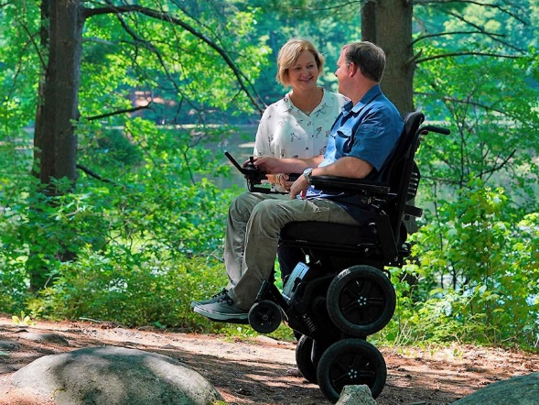

Рисунок 1.1 - iBOT

Візок має чотири колеса, але в особливому режимі Balance Mode підіймає передні колеса і балансує на двох задніх, утримуючи рівновагу як двоколісний сегвей. Гіроскопи постійно стежать за тим, щоб крісло не перекинулося: якщо користувач відхиляється назад або вперед, візок відповідно рухає колеса, компенсуючи нахил. Інший унікальний режим – режим сходження: iBOT може заїжджати на бордюри і навіть підійматися сходами, перекидаючись з пари коліс на пару, за підтримки асистента або поручнів. Тут також задіяні датчики нахилу, що координують кожен “крок” коліс по сходинках.

**Контролер Nintendo Wii Remote[7]** – один із перших масових прикладів використання орієнтації для керування інтерфейсом і ігровим процесом.

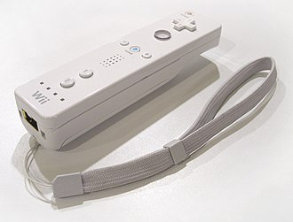

Рисунок 1.2 - Nintendo Wii Remote

Цей бездротовий пульт для консолі Nintendo Wii обладнаний тривісним акселерометром, а в пізнішій версії з модулем MotionPlus – ще й гіроскопом. Завдяки цим датчикам контролер може визначати, як його нахиляють, обертають і прискорюють у просторі. Коли гравець, тримаючи Wii Remote, робить замах, ніби тенісною ракеткою, або нахиляє пульт як кермо автомобіля – сенсори фіксують відповідні рухи. Консоль миттєво інтерпретує ці дані: наприклад, у грі Wii Sports удар контролером перетворюється на удар ракеткою у віртуальному тенісі, а нахил пульта в перегонах – на поворот керма автомобіля на екрані. Для точнішого відстеження положення в просторі Wii Remote також має інфрачервоний сенсор, який “бачить” спеціальну сенсорну панель біля телевізора і допомагає визначити, куди контролер направлено. У сукупності це дозволило керувати іграми не натисканням кнопок, а безпосередньо рухами рук – революційний на той час підхід.

Контролер Wii Remote з доповненням MotionPlus отримав ще й високоточний гіроскоп, що значно покращило точність: рухи контролера почали відтворюватися на екрані практично один-в-один в реальному часі. Водночас є недоліки. Перші версії без гіроскопа мали обмежену точність – складні рухи могли передаватися неточно, часом потрібно було калібрувати контролер. Інфрачервоний сенсор вимагав прямої видимості сенсорну панель, тож за великої відстані або яскравого зовнішнього освітлення наведення курсора могло “плавати”.

Цифрові двійники у віртуальній реальності та анімації. Сьогодні **цифрові двійники** (digital twins) стають ключовим елементом у сферах анімації та VR. Під цим розуміють реалістичні цифрові моделі людей, здатні рухатися й взаємодіяти подібно до справжніх людей у віртуальному світі[18]. Завдяки технологіям захоплення рухів і штучному інтелекту, створення таких аватарів (цифрових копій реальних осіб) стало як ніколи доступним. Розгляньмо три приклади сучасних рішень, що дозволяють створювати і використовувати цифрових двійників: **MetaHuman** від Epic Games, система **Rokoko** у поєднанні з Anima AI, **NVIDIA Omniverse Avatar**.

**MetaHuman** – це комплексна платформа від Epic Games (Unreal Engine) для швидкого створення фотореалістичних **цифрових людей**. MetaHuman дає можливість будь-якому розробнику або художнику генерувати, анімувати й використовувати високореалістичних цифрових персонажів за лічені хвилини [19 ]. Хмарний інструмент **MetaHuman Creator** пропонує бібліотеку готових шаблонів зовнішності та інтуїтивні налаштування, тож користувач може легко “зібрати” унікальну 3D-модель людини, повністю оснащену скелетом і мімікою. Ці віртуальні персонажі одразу готові до анімації та інтегруються в Unreal Engine (наприклад, для ігор, VR-середовищ чи віртуальної продакшн-студії).

Важливо, що MetaHuman підтримує й технології захоплення руху: зокрема, модуль **MetaHuman Animator** дозволяє записати міміку актора (достатньо звичайного iPhone) і автоматично перенести кожен нюанс його гри на обличчя цифрового персонажа [19]. Таким чином можна отримати правдоподібну анімацію обличчя без дорогого обладнання, що значно спрощує процес озвучення і передавання емоцій. Ба більше, MetaHuman може слугувати для створення цифрового двійника конкретної особи – за допомогою функції Mesh to MetaHuman можна завантажити 3D-скан чи модель реальної людини і перетворити її на повністю керованого MetaHuman-персонажа[19].

Отримані таким чином “віртуальні актори” вже використовуються у розробці відеоігор, кіновиробництві та інших креативних індустріях, дозволяючи швидко наповнювати цифрові світи переконливими людськими образами.

**Rokoko** – це доступна система захоплення руху, що складається зі спеціального сенсорного костюма, рукавичок та програмного забезпечення. Вона дає змогу записувати рухи тіла, жестів і навіть міміки актора, щоби “оживити” цифрового персонажа його реалістичною анімацією [20].

Технологія Rokoko працює в реальному часі, тому її часто застосовують у VR/AR-проєктах та інді-анімації – коли потрібна жива рухливість аватара, синхронізована з діями людини. Таким чином, розробники і художники можуть виступати своєрідними «ляльководами», передаючи свої рухи 3D-моделям.

Поєднання ж Rokoko із сучасними інструментами штучного інтелекту відкриває нові можливості у створенні цифрових двійників. Зокрема, штучний інтелект дозволяє автоматизувати частину роботи з анімацією. Прикладом є сервіс **Rokoko Video** – AI-інструмент від Rokoko, що дає змогу завантажити звичайний відеозапис рухів людини або сигнал з вебкамери та автоматично витягти з нього дані анімації [20]. Отриманий таким шляхом рух можна накласти на будь-якого 3D-персонажа для подальшого використання у фільмі чи грі. Це означає, що навіть без костюма Rokoko розробник може за допомогою AI-технологій швидко отримати правдоподібну рухову модель – фактично цифрового двійника, який повторює рухи реальної людини. Подібні рішення вже застосовуються у виробництві анімації, геймдизайні та навіть спортивній медицині, значно прискорюючи та здешевлюючи створення реалістичної анімації [20].

**NVIDIA Omniverse Avatar** – це платформа від NVIDIA для створення інтерактивних **AI-аватарів** – цифрових двійників, наділених штучним інтелектом для природної взаємодії з людьми. Ця технологія об’єднує передові досягнення у сфері розпізнавання мовлення, комп’ютерного зору, обробки природної мови та 3D-рендерингу, щоб генерувати віртуальних персонажів, здатних бачити і чути співрозмовника, говорити та підтримувати діалог на різні теми, розуміючи наміри людини [21]. Фактично, Omniverse Avatar дає змогу створити цифрового асистента або віртуального співрозмовника для будь-якої галузі – від обслуговування клієнтів до освіти. Наприклад, такі аватари можуть приймати замовлення в ресторані чи консультувати клієнтів банку, забезпечуючи більш зручну та “людянішу” взаємодію з техніко. [21]

1.3 Порівняльний аналіз апаратної платформи Arduino

Відстеження та візуалізація просторової орієнтації об’єкта є складним технічним завданням, що потребує надійного апаратного та програмного забезпечення. Для реалізації такого проєкту зазвичай використовують мікроконтролерну платформу (на зразок Arduino) та інерційний вимірювальний модуль (IMU), який вимірює прискорення, кутові швидкості та магнітне поле. У даній роботі буде розглянуто чотири популярні плати Arduino – **Uno**, **Nano**, **Mega** та **Leonardo** – з точки зору їх архітектури, принципу роботи, а також переваг і недоліків у контексті завдання візуалізації орієнтації просторового об’єкта. Окремо буде проведено аналіз сенсору **MPU9250** як основний IMU-модуль для цього проєкту – його внутрішню структуру, принцип дії, наявність магнітометра та типи даних на виході. Крім того, порівняно чотири подібні сенсори (MPU6050, LSM9DS1, BNO055, ADXL345), охарактеризовано їхню роботу, сильні та слабкі сторони, особливо звернено увагу на відсутність магнітометра як суттєвий недолік деяких із них. На основі глибокого технічного аналізу обґрунтовано вибір **Arduino Uno** та **MPU9250** як оптимального поєднання для відстеження і візуалізації орієнтації просторового об’єкта.

Arduino Uno[9] – це класична мікроконтролерна плата на базі 8-бітного мікроконтролера ATmega328P (архітектура AVR) з тактовою частотою 16 МГц. Плата Uno оснащена 14 цифровими вводу/виводу та 6 аналоговими входами, інтерфейсом USB для зв’язку з комп’ютером і завантаження скетчів, роз’ємом живлення та перетворювачем USB-UART. Робота Uno полягає у виконанні прошитої в мікроконтролер програми: він зчитує дані з підключених сенсорів (наприклад, по шині I²C від MPU9250), обробляє їх (обчислюючи орієнтацію куба) та передає результати на зовнішні пристрої (наприклад, через послідовний порт на персональний комп’ютер для візуалізації або на дисплей). Arduino Uno вважається «стартовою» та найбільш відпрацьованою платою в сімействі Arduino – вона **найуживаніша і найдокументованіша** серед усіх Arduino. Ця платформа особливо приваблива для проєкту орієнтації просторового об’єкта завдяки своїй надійності та простоті: Uno має мінімально необхідний набір функцій для зчитування IMU-сенсора і достатню продуктивність для виконання алгоритмів обчислення орієнтації в режимі реального часу. До переваг Uno належать велика спільнота користувачів і бібліотек, наявність стандартних роз’ємів для підключення шилдів (розширювальних плат) та можливість легко замінити мікроконтролер у разі його пошкодження (чіп ATmega328P на платі Uno встановлено в панельку). Недоліки Uno в контексті складних задач – обмежений обсяг пам’яті і невисока продуктивність 8-бітного MCU – проте для завдання відстеження орієнтації ці обмеження не є критичними. Uno спроможна зчитувати дані IMU із частотою ~100 Гц і виконувати алгоритми фільтрації (напр. комплементарний фільтр або AHRS-алгоритми) в реальному часі.

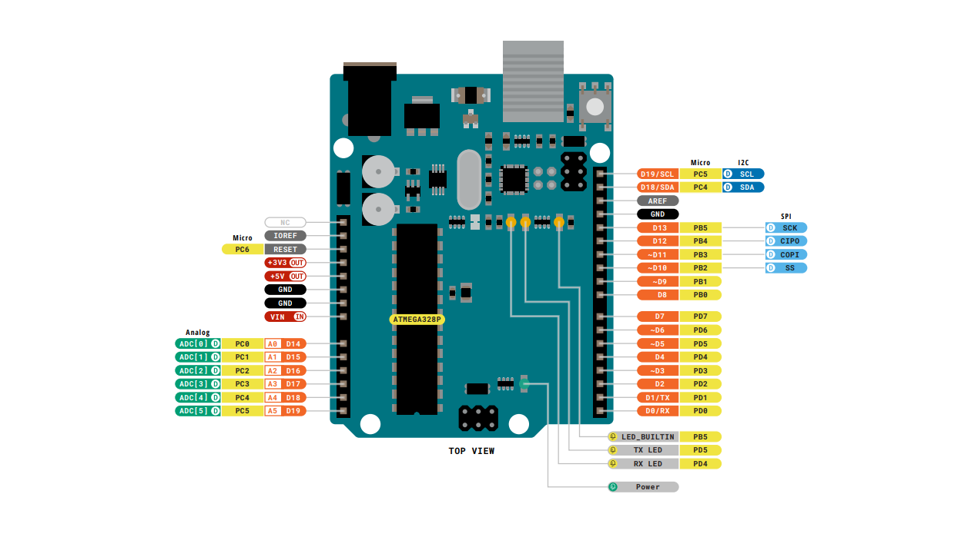  
Рисунок 1.3 - Pinout Arduino Uno

**Arduino Nano**[10] за своєю електронною начинкою практично ідентична платі Uno: вона також побудована на мікроконтролері ATmega328P з частотою 16 МГц, має ті самі 32 кб флеш-пам’яті, 2 кб SRAM і 1 кб EEPROM, та надає такий самий функціонал введення-виведення, але в мініатюрному форм-факторі[10]. Nano розроблено для монтажу на макетних платах (breadboard-friendly) і вона не має великого роз’єму живлення – живлення подається через mini-USB або виводи «VIN/GND». За кількістю пінів Nano навіть трохи переважає Uno: окрім 14 цифрових пінів (6 PWM) вона має 8 аналогових входів (A0–A7), тоді як класичний Uno допускає використання лише 6 аналогових (A6 і A7 в корпусі ATmega328P не виведені на пінхедері Uno). Принцип роботи Nano та її можливості у проєкті орієнтації просторового об’єкта такі самі, як у Uno – цей контролер зчитує дані з MPU9250 та здійснює необхідні обчислення орієнтації. Перевага Nano – малі розміри і маса, що можуть бути корисними, якщо сенсорний модуль кріпиться безпосередньо на рухомому об’єкті : маленьку плату легше розмістити на обмеженому просторі і вона менше впливатиме на баланс чи інерцію об’єкта. Недоліки Nano здебільшого ергономічні: через компактність вона не має стандартних роз’ємів для шилдів і вимагає пайки штифтів для підключення, а в ролі USB-інтерфейсу часто використовує дешеві перетворювачі (FT232RL або CH340), що інколи потребують встановлення драйверів на ПК. У контексті технічного завдання (один IMU та передача даних на ПК) ці нюанси не є визначальними – Nano так само успішно впорається із читанням MPU9250, як і Uno. Таким чином, якщо розмір та вага системи критичні (наприклад, для кріплення на невеликому об’єкті), Nano може бути хорошим вибором. В іншому ж, з точки зору обчислювальних ресурсів, вона не дає виграшу перед Uno.

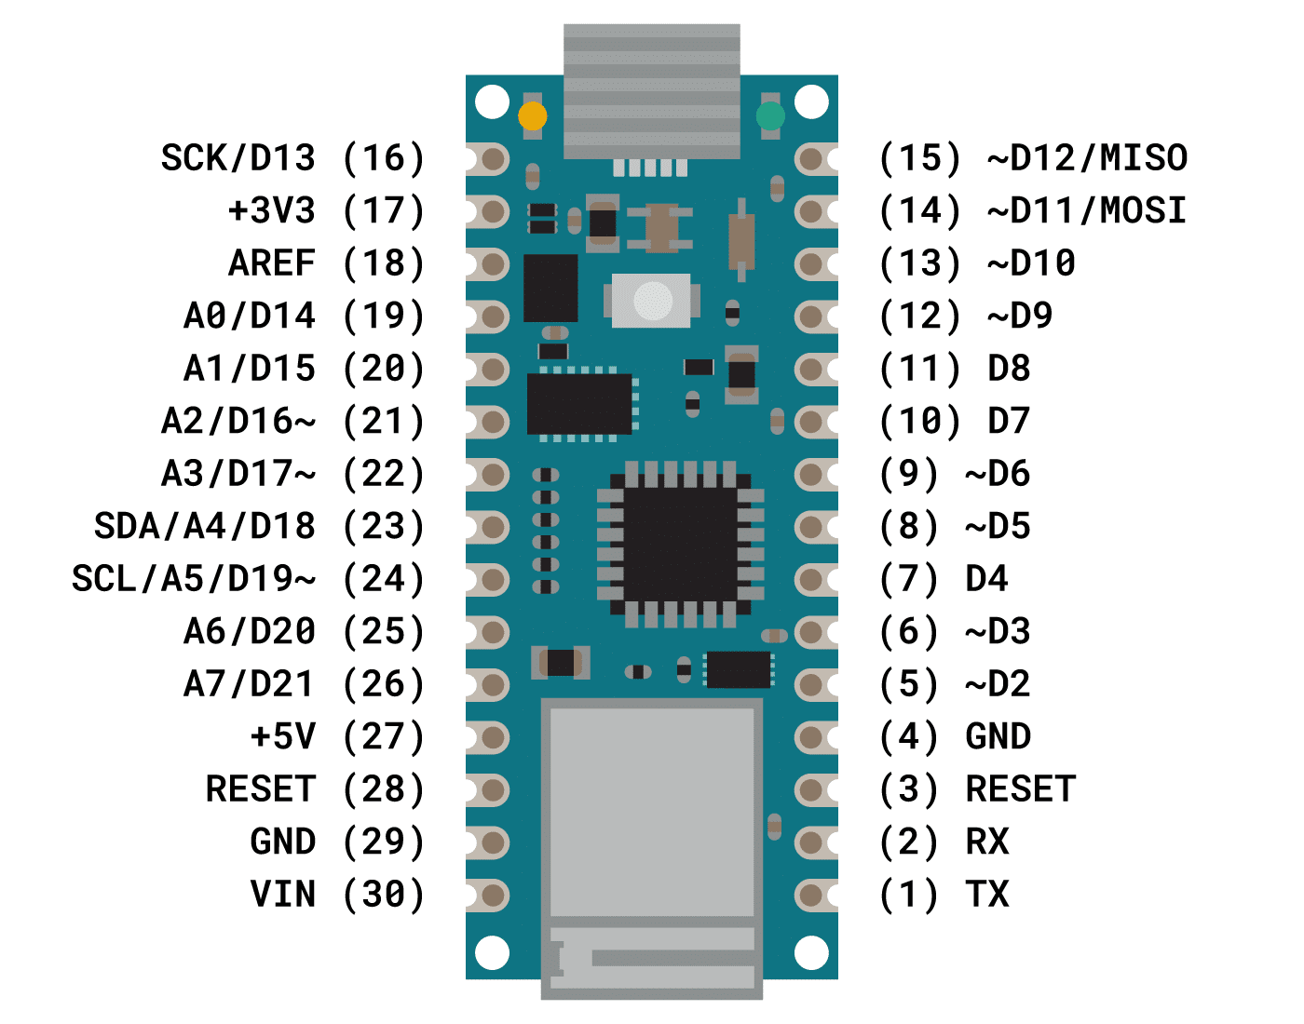

Рисунок 1.4 - Pinout Arduino Nano

Arduino Mega. Arduino Mega 2560[11] – це більша та потужніша плата на базі мікроконтролера ATmega2560. Вона працює на тій же частоті 16 МГц і теж є 8-бітною AVR-архітектурою, але має значно більше ресурсів пам’яті: 256 кб флеш-пам’яті для програм. Плата Mega відрізняється розширеним вводом/виводом – 54 цифрові піни (15 з PWM) та 16 аналогових входів[11] – а також наявністю чотирьох апаратних послідовних портів UART, що дозволяє одночасно спілкуватися з декількома пристроями по Serial. За принципом роботи Mega повторює Uno, але завдяки збільшеній пам’яті та кількості портів вона розрахована на складніші проєкти. Перевагою Mega є можливість обробляти великі обсяги даних і підключати багато периферії. У контексті візуалізації орієнтації просторового об’єкта це може стати в пригоді, якщо проєкт буде розширюватися: наприклад, додавання кількох IMU-сенсорів, великого екрану, модуля запису даних на SD-карту або бездротового передавача – все це вимагатиме більше пінів і пам’яті, які Mega здатна надати. Не випадково Mega 2560 рекомендують для складних систем на кшталт 3D-принтерів і роботів, де потрібні десятки ліній вводу/виводу та великий «скетч». Недоліки плати Mega випливають з її розмірів і можливостей: вона значно більша за Uno (довжина 101,6 мм проти 68,6 мм) і трохи дорожча. Якщо ж завдання обмежується зчитуванням одного IMU та передачею даних на комп’ютер, ресурси Mega будуть задіяні лише частково. Більш того, збільшений обсяг пам’яті Mega фактично не використовується для простих AHRS-обчислень – алгоритми обчислення орієнтації (наприклад, фільтр Меджвіка або Махоні) досить компактні і легко вміщуються у 32 кб флеш Uno. Отже, у межах конкретно взятого проєкту орієнтації просторового об’єкта використання Mega виглядає надлишковим: плата великого розміру ускладнить монтаж на об’єкті, а її додаткові можливості не дадуть відчутної переваги сенсора.

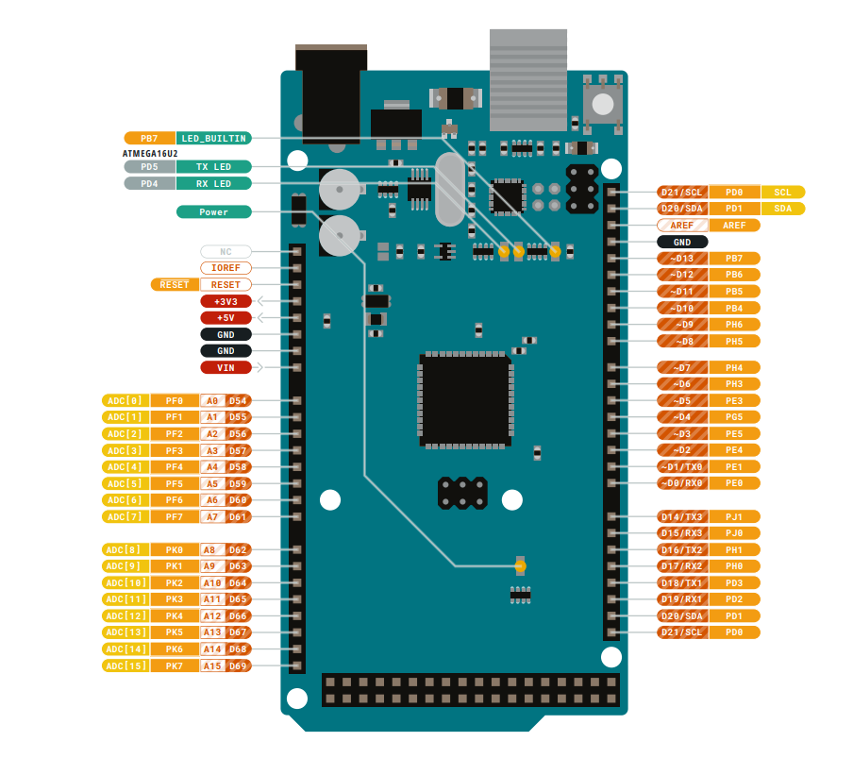

Рисунок 1.5 - Pinout Arduino Mega

1.4 Огляд сенсора MPU9250 і альтернативних IMU

MPU9250 – це інтегрований 9-вісний інерційний вимірювальний модуль (9-DOF IMU), що об’єднує в одному корпусі три типи датчиків: тривісний акселерометр, тривісний гіроскоп і тривісний магнітометр[12]. Фактично, MPU9250 є системою з двох кремнієвих кристалів в одному QFN-корпусі: на одному розміщено акселерометр і гіроскоп (розробка InvenSense, аналогічна чипу MPU6500/MPU6050), а на іншому – магнітометр AK8963, виробництва Asahi Kasei Microdevices[12]. Така компоновка дозволяє отримати повний набір даних про рух і орієнтацію об’єкта. **Акселерометр** вимірює лінійні прискорення по осях X, Y, Z (в тому числі прискорення вільного падіння – гравітацію), **гіроскоп** – вимірює кутові швидкості (обертання) навколо цих осей, а **магнітометр** – вимірює компоненти вектора магнітного поля Землі. Принцип дії кожного з цих MEMS-датчиків оснований на фізичних явищах: акселерометр фіксує відхилення чутливої маси під дією прискорення, гіроскоп реєструє ефект Коріоліса при обертанні резонуючої структури, магнітометр – зміну магнітної проникності або напруги Холла під впливом зовнішнього поля. Вихідні сигнали оцифровуються внутрішніми аналогово-цифровим перетворювачем: MPU9250 забезпечує 16-бітний перетворювач для прискорень [13] а магнітометр AK8963 оцифровує поле з розрядністю 14 біт

Дані з усіх сенсорів передаються до зовнішнього мікроконтролера через цифровий інтерфейс (MPU9250 підтримує шини I2C та SPI).

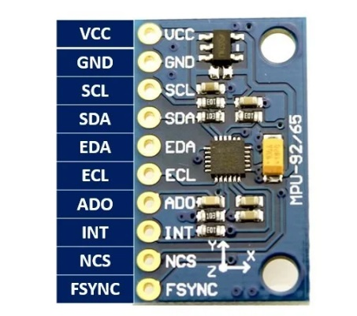

Рисунок 1.6 - Pinuot MPU9250

Важливо, що MPU9250 містить **вбудований цифровий процесор руху** DMP (Digital Motion Processor) – спеціалізоване ядро, здатне виконувати обчислення фільтрації даних сенсорів без участі зовнішнього MCU[12] Зокрема, DMP може виконувати алгоритми **Sensor Fusion** (фузії даних акселерометра, гіроскопа і магнітометра) і видавати готові параметри орієнтації (наприклад, кватерніони або кути Ейлера). За наявності відповідної прошивки, MPU9250 здатний прямо на виході надавати об’єднані 9-вісні дані MotionFusion™[12]. У типових застосуваннях DMP використовується для зменшення навантаження на основний мікроконтролер: він може відфільтровувати шум, проводити калібрування датчиків в реальному часі та виправляти дрейф орієнтації. В контексті дипломного проєкту це означає, що зв’язка Arduino Uno + MPU9250 теоретично здатна передавати на ПК уже обчислену орієнтацію просторового об’єкта, якщо скористатися можливостями DMP. Втім, навіть без залучення DMP, **наявність магнітометра** в MPU9250 дає йому критичну перевагу над 6-вісними IMU: магнітометр забезпечує **абсолютний азимутальний референс**. Гіроскоп, інтегруючи кутову швидкість, може відстежувати поворот навколо вертикальної осі (курс, yaw), але неминуче накопичує помилку (дрейф). Без зовнішньої корекції ця похибка спричиняє плавання оцінки курсу з часом. Акселерометр не може скоригувати yaw, бо нечутливий до обертання навколо напрямку тяжіння. Тому 6-вісна система (акселерометр+гіроскоп) добре утримує тільки **нахили** (pitch та roll) – їх можна стабілізувати за рахунок гравітації, – тоді як **курс** поступово збивається. Магнітометр саме і виконує роль довгострокової прив’язки курсу до інваріантного орієнтиру – магнітного поля Землі. Він дає змогу компенсувати дрейф гіроскопа по азимуту, періодично підстроюючи обчислену орієнтацію відповідно до «вказівки на північ». Як зазначається у практичних довідниках, для покращення оцінки yaw до складу IMU слід додати магнітометр, який забезпечує **довгострокову корекцію** курсового кута. Отже, MPU9250, оснащений магнітометром, здатний відслідковувати всі три осі орієнтації куба **стабільно в часі**, чого не можна досягти лише з акселерометром та гіроскопом.

**Типи вихідних даних MPU9250** включають сирі вимірювання: прискорення (звичайно вимірюються в одиницях g або м/с²), кутові швидкості (в градусах за секунду) та магнітне поле (в мікроТеслах). Крім того, за умови використання DMP або зовнішнього фільтра, з цих даних обчислюються орієнтація у форматі кватерніона, кути Ейлера (yaw, pitch, roll), або ж похідні величини – наприклад, лінійне прискорення без гравітації, напрямний косинус-матеріал і т.д. Таким чином, MPU9250 надає повний набір інформації, необхідний для побудови моделі орієнтації об’єкта в просторі і є одним з найкомпактніших та енергоефективних рішень.

**Аналоги MPU9250 та їх особливості.** Ринок IMU-сенсорів пропонує низку модулів, схожих за функціональністю з MPU9250. Розглянемо чотири з них – **MPU6050**, **LSM9DS1** та **BNO055** аби зрозуміти їх сильні й слабкі сторони у контексті завдання відстеження орієнтації.

MPU6050 – це прямий попередник MPU9250 від компанії InvenSense. Він містить 6-вісний IMU: тривісний акселерометр + тривісний гіроскоп, інтегровані на одному кристалі, та не має вбудованого магнітометра [14]. Як і MPU9250, даний сенсор має вбудований цифровий процесор руху, здатний обробляти алгоритми 6-осьової фільтрації на борту MPU6050 був надзвичайно популярним у проєктах і фактично став промисловим стандартом для аматорських дронів, робототехніки тощо в першій половині 2010-х. Він все ще привабливий низькою ціною та доступністю прикладів коду. Головний недолік MPU6050 – відсутність компаса, а отже, неможливість самостійно утримувати «курс». Система на основі MPU6050 здатна вимірювати орієнтацію лише на коротких інтервалах часу або за наявності додаткових засобів корекції. Як обговорювалося вище, yaw-кути будуть дрейфувати при використанні лише гіроскопа та акселерометра: з часом помилка курсу накопичується навіть при стаціонарному положенні сенсора. Для вирішення цієї проблеми часто застосовували додатковий зовнішній магнітометр (наприклад, HMC5883L), підключений до допоміжної шини MPU6050 – чип дозволяє опитувати зовнішній магнітометр через свій AUX I²C інтерфейс[14]. Проте така комбінація збільшує складність апаратури. У підсумку, в контексті технічного завдання MPU6050 поступається MPU9250 саме через нездатність одноосібно забезпечити повну 3D орієнтацію об’єкта. Якщо MPU9250 дає «усе в одному», то з MPU6050 довелося б додавати зовнішній магнітометр та виконувати злиття даних на рівні Arduino. Тому MPU6050 можна розглядати лише як компромісний варіант: він дешевший, але вимагатиме більше зусиль для досягнення того ж результату (орієнтація просторового об’єкта без дрейфу).

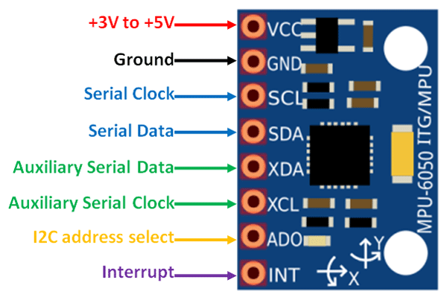

Рисунок 1.7 - Pinout MPU6050

LSM9DS1 – це 9-вісний IMU від компанії STMicroelectronics. Він, аналогічно до MPU9250, поєднує в собі трьохосьовий акселерометр, гіроскоп та магнітометр у одному корпусі [15]. LSM9DS1 – представник сімейства iNEMO від ST і позиціонується як універсальний модуль руху для застосувань від мобільних пристроїв до промислових систем. Принцип роботи LSM9DS1 та його можливості по суті ті ж самі, що й у MPU9250: він надає сирі дані прискорення, кутової швидкості та магнітного поля, які потребують подальшої фільтрації для отримання орієнтації. Цей сенсор також підтримує I²C/SPI інтерфейси, має співставні діапазони вимірювань (до ±16g, ±2000°/с, компас ±16 гаусс) і швидкість вибірки. Перевага LSM9DS1 – це альтернатива від іншого виробника, що може бути корисно з точки зору доступності: у разі дефіциту чи зняття з виробництва MPU9250 (сам InvenSense оголосив MPU-9250 застарілим і замінив його лінійкою ICM-20948), продукт ST може стати заміною. Деякі платформи (наприклад, Arduino виробляла плату Arduino MKR IMU Shield на основі LSM9DS1) мають готові бібліотеки для цього сенсора. Недоліки LSM9DS1 проявляються при порівнянні із MPU9250: за даними розробників [16], LSM9DS1 має складнішу внутрішню структуру – зокрема, кілька окремих кристалів/чипів всередині, що дещо ускладнює його інтеграцію. На практиці це означає більший фізичний розмір модуля та потенційно більш складну міжвісну калібровку (оскільки акселерометр, гіроскоп і магнітометр можуть бути розташовані не так компактно один відносно одного, як в MPU9250). Крім того, повна підтримка sensor fusion для LSM9DS1 менш поширена в готових бібліотеках – якщо для MPU6050/9250 існує безліч реалізацій фільтрів (зусиллями спільноти і виробника), то для LSM9DS1 вибір трохи менший. Загалом, LSM9DS1 може забезпечити той самий функціонал (стабільне відстеження yaw за допомогою компаса) і є повноцінним 9-DOF рішенням, але суттєвих переваг над MPU9250 не демонструє. Навпаки, MPU9250 виграє в компактності та простоті дизайну (дві мікросхеми проти чотирьох у LSM9DS1) і має ширші межі вимірювання за деякими параметрами[16]. З огляду на це, LSM9DS1 у даному проєкті міг би виконувати задачу, але без вагомих причин міняти перевірений MPU9250 на цей сенсор недоцільно.

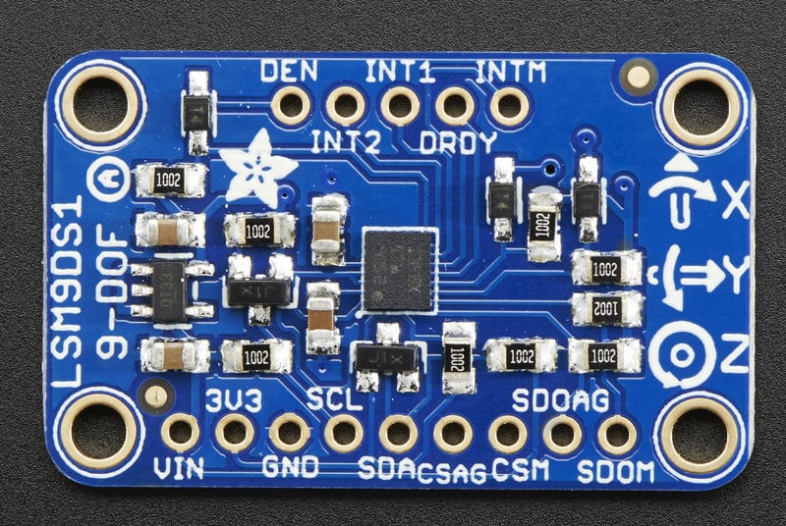

Рисунок 1.8 - LSM9DS1

BNO055 – принципово інший представник IMU, виробництва Bosch Sensortec. BNO055 також є 9-вісним модулем (акселерометр + гіроскоп + магнітометр), але його головна особливість – наявність вбудованого мікроконтролера ARM Cortex-M0, який виконує фірмовий алгоритм Sensor Fusion безпосередньо на борту сенсора [17]. Іншими словами, BNO055 видає вже готові дані орієнтації: він може напряму передавати кутові координати об’єкта (Euler angles) з частотою до 100 Гц, кватерніони, вектори прискорення без гравітації [17]. Bosch реалізувала у цьому чипі комплексне рішення: поєднала три MEMS-датчики та процесор з прошитим програмним забезпеченням для обробки їх сигналів[17]. Принцип роботи BNO055 із зовнішньої точки зору надзвичайно простий – достатньо ініціалізувати сенсор і читати з нього орієнтацію в бажаному форматі. Це знімає тягар реалізації алгоритмів Маджвіка/Махоні чи комплементарних фільтрів з інженера і фактично перетворює складну задачу орієнтації на «чорний ящик», який одразу дає результат. У навчально-науковому сенсі BNO055 – перший комерційно успішний приклад «інтелектуального» IMU, який забезпечує стійкий тривимірний орієнтир «з коробки». Переваги BNO055 в нашому контексті очевидні: максимально спрощена інтеграція (Arduino отримує вже оброблені дані, не потрібно самостійно компенсувати дрейф чи калібрувати сенсори – чип робить це самостійно), висока стабільність орієнтації за рахунок комплексного алгоритму від виробника, який враховує температурні дрейфи, проводить калібрування по магнітометру при рухах та інше. Сам Bosch позиціонує цей сенсор як рішення, що економить розробникам тижні чи місяці на налаштування алгоритмів [17]. Недоліки BNO055 теж варто врахувати. По-перше, за універсальність доводиться платити – цей модуль значно дорожчий за інші IMU (в кілька разів). По-друге, він менш гнучкий: розробник не може змінити чи покращити внутрішній алгоритм (наприклад, під індивідуальні вимоги динаміки просторового об’єка) – доводиться покладатися на налаштування за замовчуванням. У випадках нетипових рухів або сильних збурень, вбудований фільтр може давати неідеальні результати, і вплинути на нього важко. По-третє, BNO055 має дещо менший діапазон вимірювань гіроскопа (±125°/с або ±250°/с, в залежності від налаштувань), що потенційно може обмежувати відстеження дуже швидких обертань - це не критично, але варто згадати. Магнітометр у BNO055, звісно, присутній, і дозволяє тримати yaw – тут сенсор повноцінний, недоліку немає. Однак, варто зазначити, що правильна робота BNO055 сильно залежить від процедури калібрування: перед використанням треба виконати серію рухів (т.зв. «фігура 8» для компаса, тощо) аби чип вийшов на повну точність, і слід моніторити індикатори калібрування.. Тому, хоча технічно BNO055 забезпечує чудову стабільність орієнтації (завдяки магнітометру, як і MPU9250), його слабка сторона – “закритість” і менша гнучкість. З огляду на це, в дипломному проєкті перевага віддається більш «ручному» рішенню з MPU9250, яке дає повний контроль над процесом отримання орієнтації.

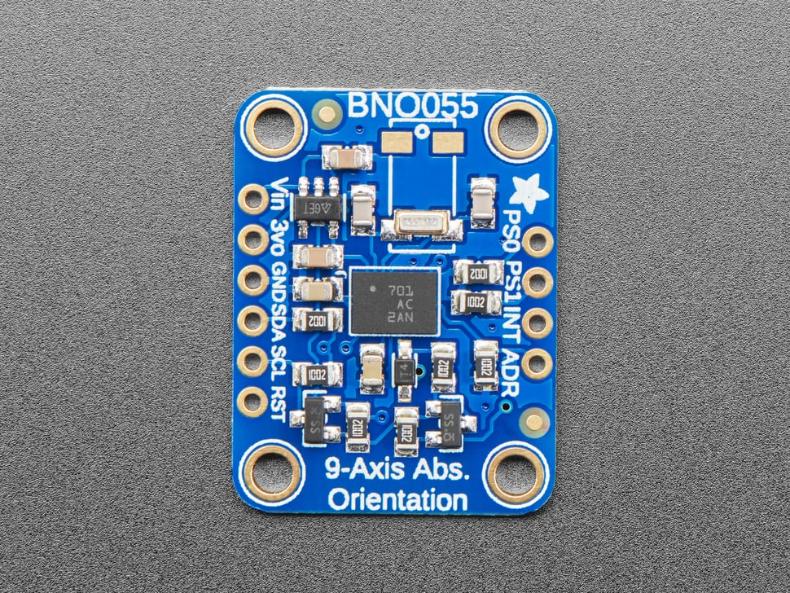

Рисунок - 1.9 - BNO055

**Обґрунтування вибору MPU9250.** Проаналізувавши можливості різних IMU, можна впевнено стверджувати, що MPU9250 є оптимальним сенсором для відстеження і візуалізації орієнтації просторового об’єкта. Він поєднує у собі всі три необхідні типи вимірювань, причому робить це в компактній формі-факторі та з узгодженими осями вимірювання. На відміну від неповних рішень (як MPU6050), MPU9250 володіє магнітометром, що дозволяє отримувати стабільний абсолютний напрямок без довгочасового дрейфу. Це ключова вимога для коректної візуалізації – глядач повинен бачити просторовий об’єкт , що не «пливе» з часом, а фіксує стале положення (наприклад, грань, спрямовану на північ, і на екрані завжди має вказувати північ). Порівняно з альтернативним 9-DOF сенсором LSM9DS1, модуль MPU9250 має меншу складність інтеграції та широке ком’юніті підтримки – чимало готових бібліотек реалізують зчитування MPU9250 і навіть алгоритми фільтрації, що економить час. Крім того, MPU9250 обладнаний DMP-процесором, який за бажанням можна використати для внутрішньої обробки сигналів. [12] Хоча в дипломному проєкті планується виконувати обчислення на Arduino, наявність DMP говорить про потенційну гнучкість: цей сенсор розрахований на високе навантаження і здатний забезпечити повноцінний вихід орієнтації навіть із мінімальним контролером (що підтверджує його перевагу для 8-бітного Uno). У порівнянні з BNO055, рішення на базі MPU9250 + Arduino Uno є більш гнучким і доступним. Така комбінація дозволяє самостійно контролювати алгоритми обчислення орієнтації, що важливо для навчальної та дослідницької цінності проєкту.

З практичного погляду, дует Arduino Uno + MPU9250 компоненти добре документовані і разом утворюють надійну систему. Arduino Uno має достатньо ресурсів для збору даних MPU9250 з частотою 50–100 Гц і виконання простого AHRS-фільтру, а MPU9250 надає всі необхідні дані для розрахунку просторового положення з високою точністю. Беручи до уваги всі ці аргументи,можна зробити висновок, що вибір Arduino Uno ,як контролера, та MPU9250 ,як IMU-сенсора, є найкращим для проєкту візуалізації орієнтації просторового об’єкта. Ця комбінація забезпечує баланс між технічною достатністю, простотою реалізації і гнучкістю, дозволяючи отримати стабільний і точний результат – відображення просторового положення в реальному часі – без зайвих ускладнень та компромісів у якості.

# Розділ 2

2.1 Огляд системи автоматизованого проєктування і розрахунку

Сучасні системи автоматизованого проєктування (САПР, Computer-Aided Design, CAD) відіграють ключову роль у різних галузях промисловості – від машинобудування та авіації до архітектури. Вони дозволяють інженерам і дизайнерам розробляти високоточні тривимірні моделі виробів, проводити їх аналіз та готувати конструкторську документацію. Серед різноманіття САПР особливо вирізняється SolidWorks – одна з найпопулярніших систем параметричного 3D-моделювання, яка набула широкого поширення завдяки поєднанню потужної функціональності та відносної простоти освоєння. За понад 25 років розвитку SolidWorks перетворився на повноцінний програмний комплекс для проєктування і інженерного аналізу, що використовується мільйонами користувачів у всьому світі. Зокрема, станом на 2023 рік кількість користувачів SolidWorks оцінюється близько 8 мільйонів [24] тоді як ще у 2013 році вона перевищувала 2 мільйони [24] – це свідчить про стрімке зростання популярності даної САПР.

Здійснено аналіз SolidWorks як інженерної CAD-системи, з особливою увагою до її технічних можливостей та особливостей використання

SolidWorks – це система тривимірного твердотільного параметричного моделювання, розроблена у середині 1990-х років. Першу версію SolidWorks випущено в 1995 році компанією SolidWorks Corporation, заснованою підприємцем Джоном Хірштіком. Продукт відразу став одним із піонерів 3D-CAD для платформи Windows[2], що було революційним кроком у той час (більшість конкурентів працювали на UNIX). Успіх SolidWorks привернув увагу французької компанії Dassault Systèmes – розробника високорівневої CAD-системи CATIA – і вже в 1997 році SolidWorks Corporation була викуплена нею приблизно за 310 млн дол. Акціям. [24] Після цього SolidWorks розвивається під егідою Dassault Systèmes як окремий продукт, орієнтований на масового інженерного споживача. З часів свого запуску SolidWorks невпинно нарощує базу користувачів: якщо у 2013 році нараховувалося понад 2 [25] млн активних користувачів, то станом на тепер їх кількість сягнула вже близько 8 млн. SolidWorks набув значного поширення у сфері машинобудування, приладобудування, виробництва споживчих товарів, освіти та багатьох інших галузях завдяки відносно помірній вартості (у порівнянні з топ-рівнем CAD), невисоким вимогам до апаратного забезпечення та дружньому інтерфейсу користувача.

SolidWorks – це повнофункціональна САПР, що охоплює всі етапи процесу проєктування і навіть більше. Програмний комплекс дозволяє виконувати параметричне 3D-моделювання деталей і збірок будь-якої складності, створювати креслення і конструкторську документацію, а також здійснювати інженерний аналіз та підготовку до виробництва в інтегрованому середовищі [25] SolidWorks оперує поєднанням історично параметричного і варіаційного підходів: модель будується як сукупність послідовних операцій у дереві моделі, але в той же час дозволяється редагувати геометрію шляхом зміни параметрів, з автоматичним оновленням пов’язаних елементів. SolidWorks підтримує моделювання твердих тіл і поверхонь, надаючи інструменти для створення складних форм (є окреме середовище Surface для поверхневого моделювання). Для зберігання геометрії SolidWorks використовує ядро Parasolid, яке забезпечує високоточне представлення 3D-моделей.

Структура SolidWorks модульна: існують пакети Standard, Professional і Premium, які розширюють базову функціональність [25].

SolidWorks Standard включає всі засоби для базового 3D-CAD: моделювання деталей, створення збірок і 2D-креслень, а також допоміжні інструменти на зразок конфігурацій, перевірки перетинів, базових засобів аналізу та навіть інтегрований CAM для обробки на верстатах.

SolidWorks Professional додає бібліотеки стандартних виробів, засоби оцінки вартості, інструменти спільної роботи (включно з eDrawings), перевірку відповідності корпоративним стандартам, функції реверс-інжинірингу тощо[26].

SolidWorks Premium доповнює можливості аналізу – містить модулі розрахунку міцності (лінійний статичний аналіз деталей і вузлів), кінематичної симуляції руху механізмів, а також спеціалізовані функції на кшталт маршрутизації трубопроводів та електричних джгутів, розширене роботи з поверхнями (наприклад, розгортання поверхонь складної форми) та ін. Окрім цього, екосистема SolidWorks має додаткові продукти: SolidWorks Simulation (розширений модуль кінцево-елементного аналізу, оптимізації конструкцій), SolidWorks Flow Simulation (моделювання течії рідин і газів, теплопереносу – CFD), SolidWorks Electrical (проєктування електричних схем і кабельних мереж), SolidWorks CAM (технологічна підготовка виробництва), PDM-система SolidWorks PDM для керування інженерними даними тощо. Така широка функціональність дозволяє використовувати SolidWorks як єдине інтегроване рішення для проєктування виробів: від концептуального задуму до випуску 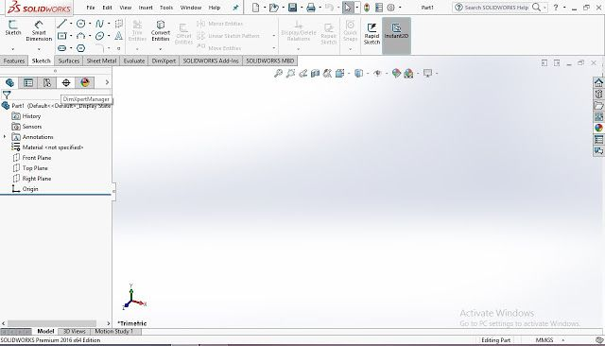конструкторської документації та підготовки даних для виготовлення [26].

Рис 2.1- інтерфейс Solid works

Однією з причин популярності SolidWorks є його інтуїтивно зрозумілий інтерфейс. Програма працює у середовищі Windows і підтримує знайомі користувачу елементи: контекстні меню, панелі інструментів, дерево побудови моделі. Інтерфейс SolidWorks відзначають як дружній для новачків: основні команди мають логічні піктограми та підказки, багато операцій виконуються за допомогою “майстрів” або діалогових вікон із покроковою настройкою. Завдяки цьому інженери часто зазначають, що SolidWorks легше опанувати, ніж більш складні системи на кшталт CATIA чи навіть Autodesk Inventor. Власне, інтерфейси SolidWorks та Inventor дуже подібні за філософією і структурою [26] – обидва побудовані за модульним принципом, використовують стрічкові панелі (ribbon) і контекстні вкладки, мають схожі дерева моделі (FeatureManager у SolidWorks і Model Browser в Inventor). Незалежні огляди відзначають, що за десятиліття конкуренції SolidWorks та Inventor фактично вирівнялися: кожна нова зручна функція, запроваджена в одному з продуктів, через деякий час з’являється і в іншому. Тому з точки зору інтерфейсу та взаємодії з програмою між SolidWorks та Inventor не існує принципових відмінностей – обидва забезпечують сучасний, добре продуманий UI і підтримують високу продуктивність праці конструктора.

2.2 Опис конструкції корпусу

У процесі розробки апаратної частини пристрою виникла необхідність у створенні захисного корпусу, що дозволяє забезпечити надійну фіксацію електронних компонентів, захистити їх від механічного впливу та гарантувати зручний доступ до вузлів у разі потреби. Основними компонентами, що підлягають розміщенню в корпусі, є плата мікроконтролера типу Arduino Uno та сенсорний модуль MPU6050, призначений для вимірювання кутів орієнтації та просторових прискорень.

Після проведення конструктивного аналізу було визначено основні вимоги до корпусу:

- забезпечення можливості безпечного та щільного розміщення електронних компонентів;

- жорстка фіксація плати Arduino Uno та сенсора MPU6050 для запобігання зміщенням і коливанням під час роботи;

- ергономічна форма корпусу, що забезпечує доступ до інтерфейсних роз'ємів та контактних площадок;

- технологічність складання та розбирання корпусу, з можливістю повторного доступу до внутрішніх елементів без порушення цілісності конструкції.

У результаті техніко-конструкторського обґрунтування було розроблено індивідуальний корпус у вигляді прямокутної скрині, який складається з двох функціональних частин: нижньої основи та знімної верхньої кришки. Таке компонування дозволяє виконувати обслуговування електронних компонентів без повного демонтажу пристрою, забезпечуючи швидкий доступ до внутрішньої частини. Габаритні розміри корпусу визначалися із врахуванням лінійних розмірів плати Arduino Uno, висоти встановлених компонентів, а також із додатковим запасом для забезпечення монтажу проводів та вентиляції. Фіксація верхньої частини до нижньої може бути реалізована за допомогою різьбових з'єднань, направляючих фіксаторів або засувок (тип кріплення підлягає подальшому уточненню відповідно до умов експлуатації).

Важливим етапом у проєктуванні конструкції корпусу стало забезпечення надійного та стабільного кріплення мікроконтролерної плати Arduino Uno. З огляду на геометричні особливості даного компонента, що містить чотири наскрізні монтажні отвори, було прийнято рішення реалізувати посадку плати знизу, безпосередньо на опорні стійки, інтегровані в основу корпусу. Конструктивно ці стійки виконані у вигляді вертикальних циліндричних виступів, діаметр яких ідентичний отвору у платі (близько 3,0 мм), що забезпечує фрикційну посадку без додаткових механічних фіксаторів.

Посадка плати здійснюється шляхом насаджування її на стійки до упору, при цьому передбачено технологічний зазор між нижньою поверхнею текстоліту та площиною дна корпусу, що унеможливлює безпосередній контакт із поверхнею основи. Це рішення дозволяє уникнути ризику пошкодження доріжок або пайок на зворотному боці плати, а також забезпечує необхідну електричну ізоляцію. Відмова від гвинтових або різьбових з'єднань спрощує процедуру монтажу та демонтажу електронного модуля, знижує механічне навантаження на корпус та усуває потребу в додатковому інструменті.

Розміщення плати Arduino Uno безпосередньо в нижній частині корпусу дозволяє більш раціонально використовувати внутрішній простір, зменшує ймовірність механічного впливу ззовні на електронні компоненти та сприяє підвищенню загальної жорсткості конструкції. Такий підхід також дозволяє зменшити амплітуду вібрацій плати під час експлуатації, що є критично важливим для стабільної роботи чутливих до переміщення елементів. Загалом, реалізований спосіб кріплення поєднує технологічну простоту, надійність фіксації та захист електронної частини пристрою. зазначеного корпусу, включаючи розміщення стійок, моделювання зазорів та перевірку посадкових місць

Під час конструювання корпусу особливої уваги потребувала фіксація сенсорного модуля MPU6050, що виконує роль інерціального вимірювального блока, оскільки його точність безпосередньо залежить від просторової стабільності під час роботи. Навіть незначні механічні зсуви або вібрації можуть спричинити помилкові показники, що є критичним у задачах, пов'язаних з оцінкою орієнтації чи руху об'єкта. Тому на етапі конструювання було поставлено завдання забезпечити жорстке, але в той же час просте у виконанні та обслуговуванні, кріплення плати сенсора без застосування гвинтових або різьбових елементів.

Задля цього було реалізовано конструктивне рішення у вигляді системи направляючих елементів фіксації, які виконують функцію нерухомої фіксації плати модуля MPU6050. Зокрема, з внутрішнього боку корпусу було сформовано чотири П-подібні підставки, розташовані на вертикальних стінках, що формують у плані чітко визначену прямокутну геометрію посадкового гнізда. Кожна з підставок має внутрішній зазор, співрозмірний з товщиною друкованої плати сенсора (як правило, 1,0–1,6 мм), а також обмежувальні упори по глибині, що не дозволяють модулю зміщуватися вздовж осі вставляння.

Посадка сенсора здійснюється за принципом ковзної фіксації з натягом, що забезпечує нерухомість елемента одразу по трьох координатних осях (X, Y, Z). Такий тип фіксації не потребує додаткових елементів кріплення — модуль щільно входить у підставки вручну до моменту фізичного контакту з внутрішніми опорами. Контактна площа між платою та поверхнями корпусу є достатньою для виключення люфту навіть під дією вібрацій або ударних навантажень низької інтенсивності. Водночас, модуль залишається обслуговуваним, тобто можливим для демонтажу без пошкодження ні самої плати, ні корпусу.

Окремим аспектом, що враховано під час конструювання посадкового місця, стало розміщення контактної гребінки сенсора, що використовується для з'єднання з іншими модулями (зокрема, з платою Arduino Uno). Оскільки гребінка розташована у верхній частині модуля, плата була розміщена з незначним зміщенням донизу відносно верхньої межі корпусу, що дозволило забезпечити достатній простір для прокладки з'єднувальних провідників. Таким чином, потреба у технічному вирізі на стінці корпусу була виключена. Розрахунок положення плати забезпечив збереження електричної ізоляції, мінімізацію натягу провідників та виключення можливих зламів у місцях з'єднання.

У результаті запропонована система монтажу сенсорного модуля MPU6050 дозволяє ефективно поєднати конструкційну простоту з функціональною надійністю: плата фіксується без інструментів, уникаючи люфтів, вібраційних зміщень або деформацій; водночас забезпечується можливість швидкого демонтажу та заміни у разі потреби.

2.3 Моделювання в САПР Solid Works

Проєктування конструктивної частини корпусу пристрою здійснювалося з використанням сучасного інструментарію тривимірного параметричного моделювання в середовищі SolidWorks. Застосування даного програмного забезпечення дозволило не лише виконати візуалізацію майбутньої конструкції, а й забезпечити високоточну перевірку взаємного розміщення електронних компонентів, що входять до складу пристрою.

Моделювання розпочалося з побудови базової геометрії корпусу у вигляді прямокутного паралелепіпеда, який було поділено на дві функціональні частини — нижню основу та верхню знімну кришку. Далі, відповідно до габаритних розмірів плати Arduino Uno, були побудовані монтажні стійки на внутрішній поверхні основи. Їх положення та діаметр були скориговані з урахуванням розташування отворів на друкованій платі, що дозволило реалізувати фіксацію за принципом фрикційної посадки без застосування додаткових елементів.

Окремо було промодельовано посадкове місце для сенсорного модуля MPU6050. У процесі створення внутрішніх підставок використовувались інструменти побудови ескізів та функції вирізання, що забезпечило утворення П-подібних напрямних з необхідною точністю зазорів. Особливу увагу було приділено розташуванню сенсора відносно плати мікроконтролера, щоб виключити колізії при моделюванні збірки та забезпечити коректну посадку контактної гребінки.

На фінальному етапі було здійснено збирання всіх компонентів у режимі Assembly. Це дозволило перевірити наявність можливих конфліктів між геометріями, а також протестувати процес встановлення плати Arduino та сенсора в корпус. Застосування параметричного підходу в моделюванні дало можливість оперативно вносити зміни у розміри чи форму конструкції без необхідності повної перебудови моделі. У результаті отримано функціональний корпус, що повністю відповідає заданим вимогам до точності розмірів, посадки компонентів та зручності складання.

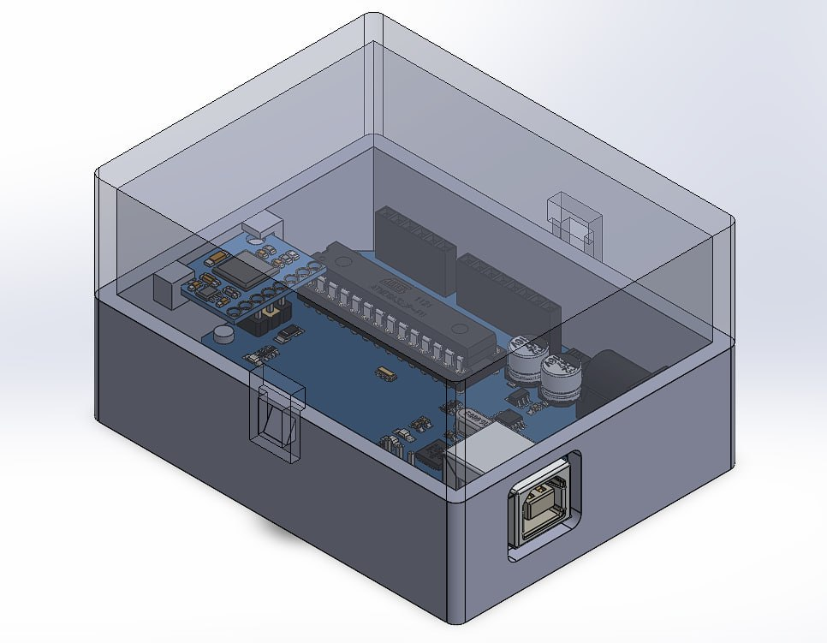

Рис 2.2- модель корпуса з Solid works

2.4 Реалізація друкування корпусу

Після завершення етапу проектування корпусу пристрою в програмі SolidWorks виникла потреба в його практичному виготовленні для подальшого розміщення електронних компонентів. Основними елементами, які мають бути встановлені в корпусі, є плата мікроконтролера Arduino Uno та сенсорний модуль MPU6050.

Серед потенційно придатних методів розглядалася механічна обробка полімерних листів за допомогою фрезерування на верстатах з числовим програмним керуванням, що забезпечує високу точність геометрії, проте є менш придатною для формування внутрішніх замкнених структур. Іншим розглядалося лиття в силіконові форми, що дозволяє виготовляти відносно точні копії за наявності майстер-моделі, однак вимагає значного часу на підготовку та має обмеження щодо оперативного внесення змін у конструкцію. Також було проаналізовано можливість складання корпусу з окремих елементів, вирізаних із листових матеріалів, проте така конструкція виявилася недостатньо жорсткою та складною у збиранні з урахуванням малих розмірів пристрою.

З огляду на складну внутрішню геометрію корпусу, наявність фіксуючих стійок, напрямних для сенсора MPU6050 та необхідність точного позиціонування плати Arduino Uno, було прийнято рішення застосувати технологію 3D-друку, а саме метод наплавлення пластикової нитки (FDM-друк) [27].

FDM-друк має кілька важливих переваг порівняно з іншими методами адитивного виробництва. Головна особливість полягає в принципі роботи: FDM-принтер розплавляє термопластичну нитку і послідовно наносить її шар за шаром, формуючи тривимірний об'єкт згідно з цифровою моделлю [28]. Основними перевагами FDM-технології є висока міцність готових виробів, можливість використання різноманітних інженерних пластиків, відносно низька вартість виробництва, надійність технології та можливість друкування виробів великих розмірів без обмежень щодо об'єму робочої камери.

Ці характеристики особливо важливі для корпусу з точними посадковими місцями для електронних компонентів, де необхідна достатня міцність для забезпечення надійної фіксації плати Arduino Uno та сенсора MPU6050. Конструкція корпусу передбачає наявність вертикальних циліндричних стійок діаметром близько 3,0 мм для фіксації плати Arduino Uno через монтажні отвори, а також спеціальних П-подібних направляючих для щільної посадки сенсорного модуля MPU6050 з урахуванням товщини друкованої плати 1,0-1,6 мм.

Для виготовлення корпусу був обраний 3D-принтер Bambu Lab P1S, який відноситься до категорії високоточних FDM-принтерів нового покоління. Цей принтер має автоматичну систему калібрування, точність позиціонування 0,1 мм по всіх осях, а також велику робочу область розміром 256×256×256 мм, що дозволяє друкувати корпус цілком без розбиття на частини. Така технічна характеристика принтера забезпечує можливість точного відтворення всіх конструктивних елементів корпусу, включаючи фіксуючі стійки для плати Arduino та направляючі елементи для сенсора.

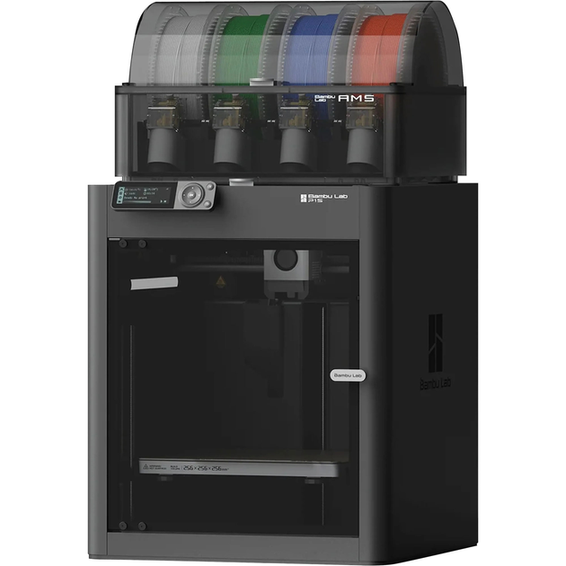

Рисунок 2.3- Bambu Lab P1S

Підготовка моделі до друку здійснювалася в програмі Orca Slicer, яка є сучасним програмним забезпеченням для підготовки файлів до FDM-друку з розширеними можливостями налаштування. Програма виконує імпорт 3D-моделі з SolidWorks у форматі STL, розрізання моделі на тонкі шари, автоматичне створення підтримуючих структур та налаштування параметрів друку. Особливістю використання Orca Slicer є можливість інтелектуальної генерації підтримок саме в тих місцях, де це необхідно для забезпечення якості друку складних внутрішніх елементів корпусу.

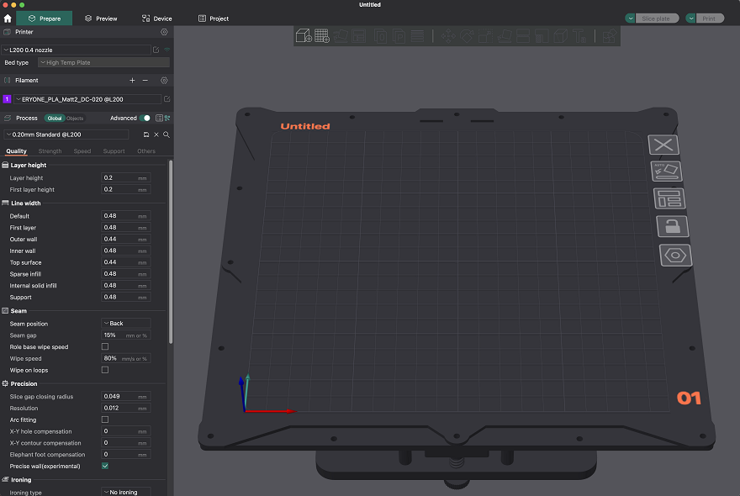Рисунок 2.4 – інтерфейс Orca slicer

Готова 3D-модель корпусу була експортована з SolidWorks у форматі STL з високою деталізацією. У програмі Orca Slicer модель була імпортована та підготовлена до друку з урахуванням особливостей конструкції. Орієнтація моделі була обрана таким чином, щоб мінімізувати кількість підтримок та забезпечити найкращу якість друку внутрішніх посадкових елементів. Програма автоматично створила підтримуючі структури в місцях нависань і складних геометричних форм, особливу увагу було приділено підтримці П-подібних направляющих для сенсора MPU6050.

Налаштування параметрів друку включало встановлення висоти шару 0,2 мм, що забезпечує оптимальний баланс між якістю поверхні та швидкістю друку для правильної посадки електронних компонентів. Також були налаштовані температура екструдера 230°C, температура столу 80°C, швидкість друку та параметри заповнення з урахуванням властивостей використовуваного PETG пластику. Перед друком була проведена перевірка кожного шару для виявлення можливих проблем з геометрією моделі.

Як матеріал для друку був використаний PETG пластик чорного кольору, який має достатню міцність для корпусу електронного пристрою, високу хімічну стійкість, низьку усадку під час охолодження та відмінну адгезію між шарами. PETG (поліетилентерефталат гліколь) є інженерним термопластиком, який поєднує простоту друку PLA з міцністю ABS, що дозволяє отримати деталі з високою точністю та механічними властивостями [29]. Вибір саме цього типу пластику був обумовлений необхідністю забезпечення точних розмірів посадкових місць для електронних компонентів та отримання міцного корпусу з гарною поверхнею без потреби в додатковій механічній обробці.

Друк корпусу тривав 3,5 години. Процес відбувався пошарово з висотою шару 0,2 мм з автоматичним переміщенням екструдера після кожного шару. Заправка пластикової нитки в принтер була проведена з урахуванням необхідної довжини матеріалу для друку деталі. Запуск програми друку здійснювався з підготовленого в Orca Slicer G-code файлу, який містив всю необхідну інформацію про параметри друку та траєкторію руху екструдера.

Під час друку принтер працював автономно, не потребуючи втручання оператора. Контроль процесу здійснювався через вбудований сенсорний дисплей принтера та мобільний додаток Bambu Handy, який показував поточний стан друку, номер шару та залишковий час. Стабільність процесу друку була забезпечена автоматичною системою калібрування та контролю температурного режиму, що є критично важливим для якісного наплавлення PETG пластику.

Після завершення друку корпус потребував мінімальної постобробки для досягнення необхідних експлуатаційних характеристик. Деталь була ретельно оглянута на предмет дефектів друку та якості поверхні. Особлива увага була приділена очищенню посадкових місць для Arduino Uno та направляючих для сенсора MPU6050, оскільки навіть незначні дефекти друку могли вплинути на точність посадки компонентів.

Технологічні підтримки були обережно відрізані спеціальним інструментом з подальшою локальною обробкою місць їх кріплення дрібним наждачним папером. Після механічної обробки корпус був готовий до використання, оскільки PETG пластик не потребує додаткової термічної обробки для досягнення максимальних механічних властивостей [30]. Цей етап є значно простішим порівняно з іншими технологіями 3D-друку та забезпечує стабільність геометричних розмірів деталі в процесі експлуатації.

Після завершення всіх етапів обробки був проведений контроль якості виготовленого корпусу. Перевірка розмірів показала, що всі критичні розміри корпусу відповідають розмірам 3D-моделі з точністю ±0,15 мм, що є достатнім для правильної установки електронних компонентів. Особлива увага була приділена перевірці посадкових місць, зокрема стійки для плати Arduino Uno мають правильний діаметр та розташування відповідно до монтажних отворів плати.

П-подібні направляючі для сенсора MPU6050 забезпечують щільну посадку модуля без люфтів, що є критично важливим для точності вимірювань інерціального сенсора. Всі внутрішні елементи корпусу відтворені з необхідною точністю, включаючи технологічні зазори між нижньою поверхнею плати Arduino та дном корпусу для забезпечення електричної ізоляції. Якість поверхні корпусу отрималася гладкою, з характерною для FDM-друку текстурою шарів, яка не впливає на функціональність виробу.

Використання FDM-технології для виготовлення корпусу пристрою виявилося успішним рішенням, що повністю відповідає вимогам проєкту. Готовий корпус забезпечує надійну фіксацію всіх електронних компонентів, при цьому всі посадкові місця виконані з необхідною точністю. Плата Arduino Uno щільно встановлюється на монтажні стійки за принципом фрикційної посадки, що виключає потребу в додаткових елементах кріплення. Сенсор MPU6050 надійно фіксується в направляючих елементах без люфтів, що забезпечує стабільність його просторового положення під час роботи.

Поверхня корпусу має достатню якість для функціонального використання та не потребує додаткової обробки, що є важливою перевагою FDM-технології порівняно з більш складними методами виробництва. Комбінація програми SolidWorks для проектування, Orca Slicer для підготовки до друку та FDM-принтера Bambu Lab P1S забезпечила ефективний процес виготовлення функціонального корпусу. Час друку склав 3,5 години, що є прийнятним для прототипування та дослідних робіт, особливо з урахуванням складності внутрішньої геометрії виробу.

FDM-технологія показала свої переваги для виготовлення міцних деталей з високими вимогами до механічних властивостей, зокрема для корпусів електронних пристроїв з точними посадковими місцями. Досягнута точність виготовлення дозволила реалізувати концепцію обслуговуваного корпусу, де електронні компоненти можуть бути легко встановлені та демонтовані без використання додаткового інструменту. Цей метод може бути рекомендований для виготовлення корпусів електронних пристроїв та інших деталей, де важлива механічна міцність та функціональність при помірних вимогах до якості поверхні.

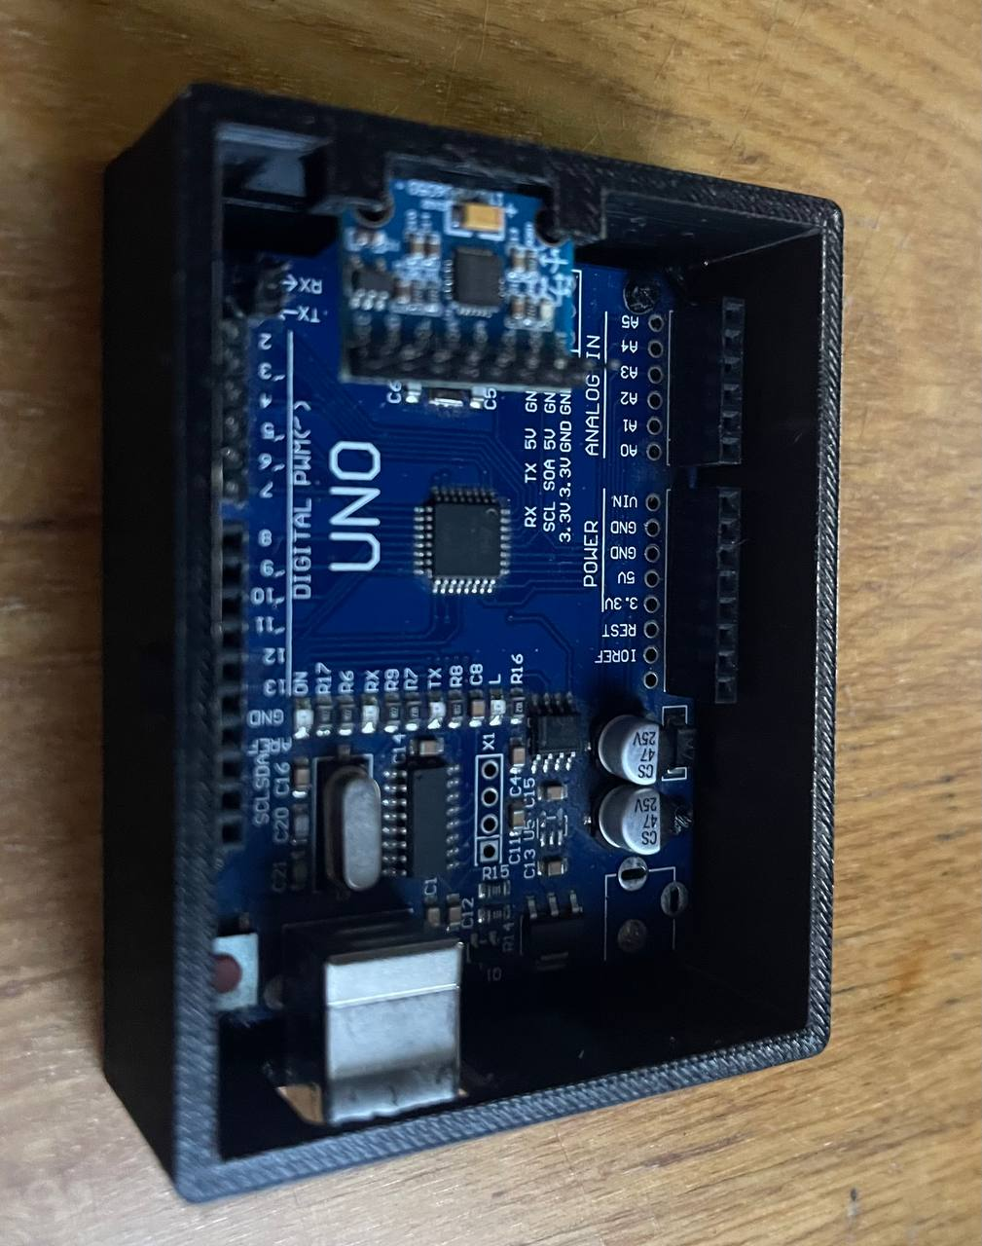

Рисунок 2.5 - Роздрукована нижня частина корпусу

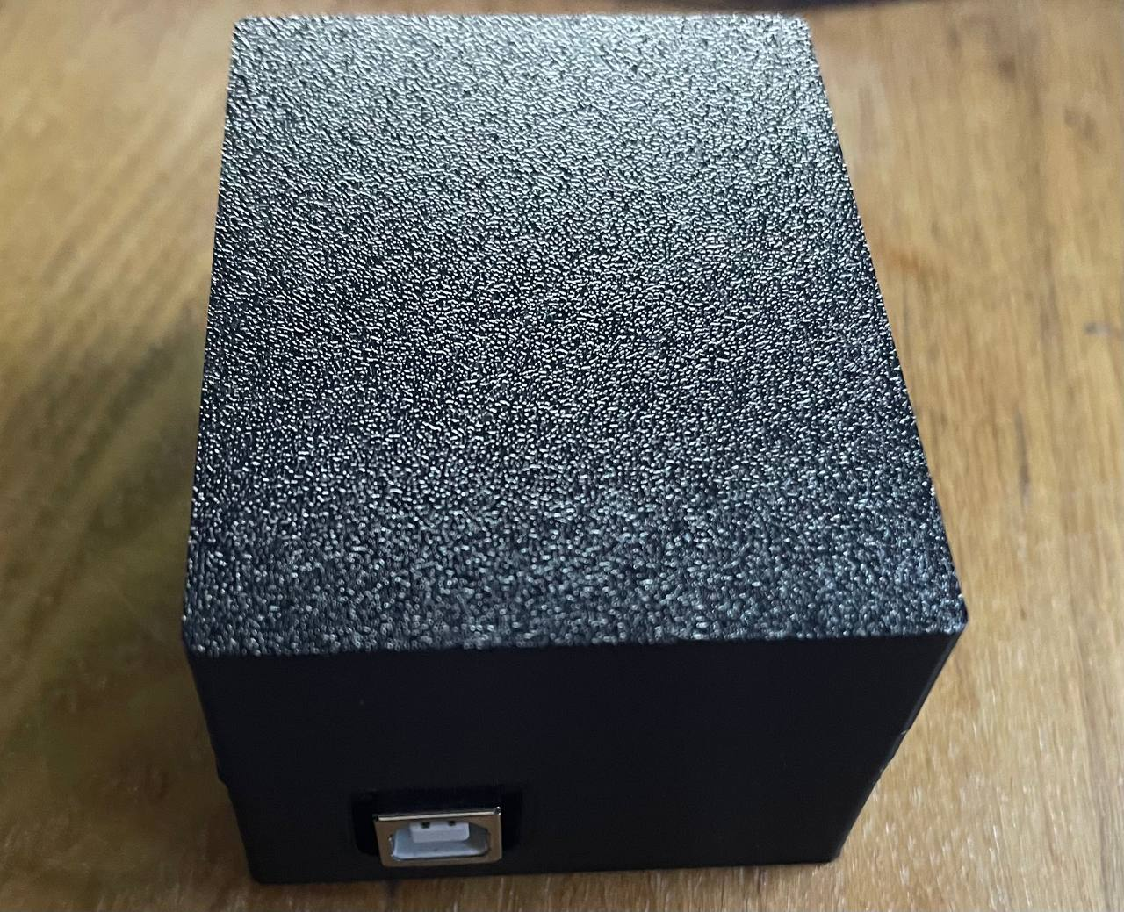

Рисунок 2.6 – Корпус в зібраному стані

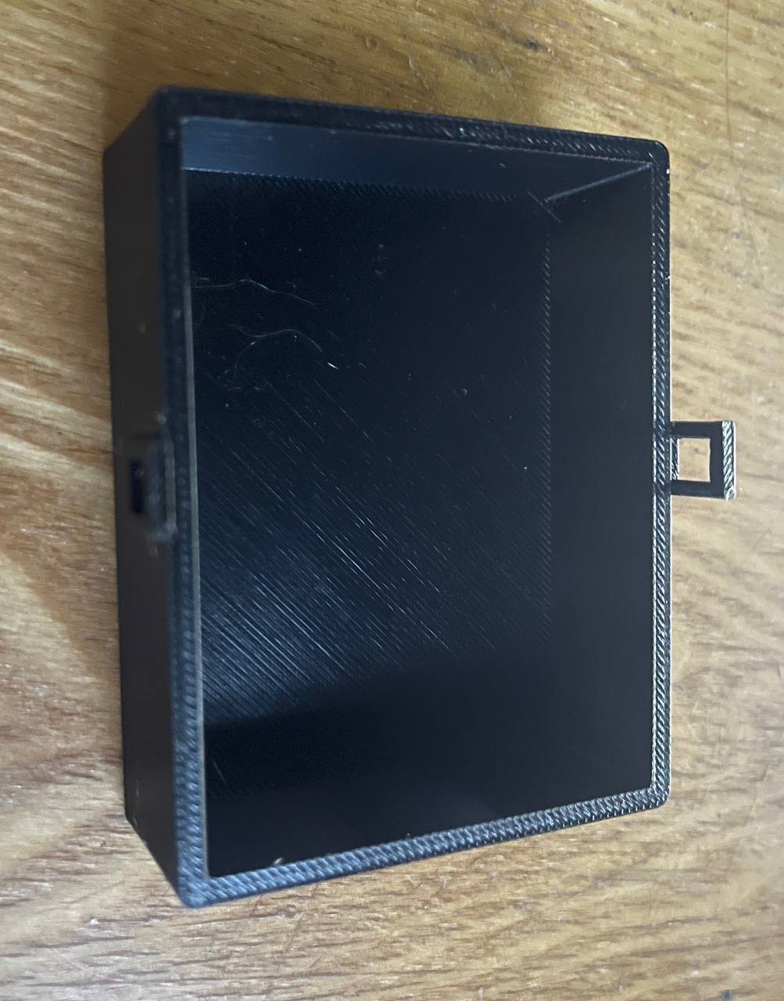

Рисунок 2.7 - Роздрукована нижня частина корпусу

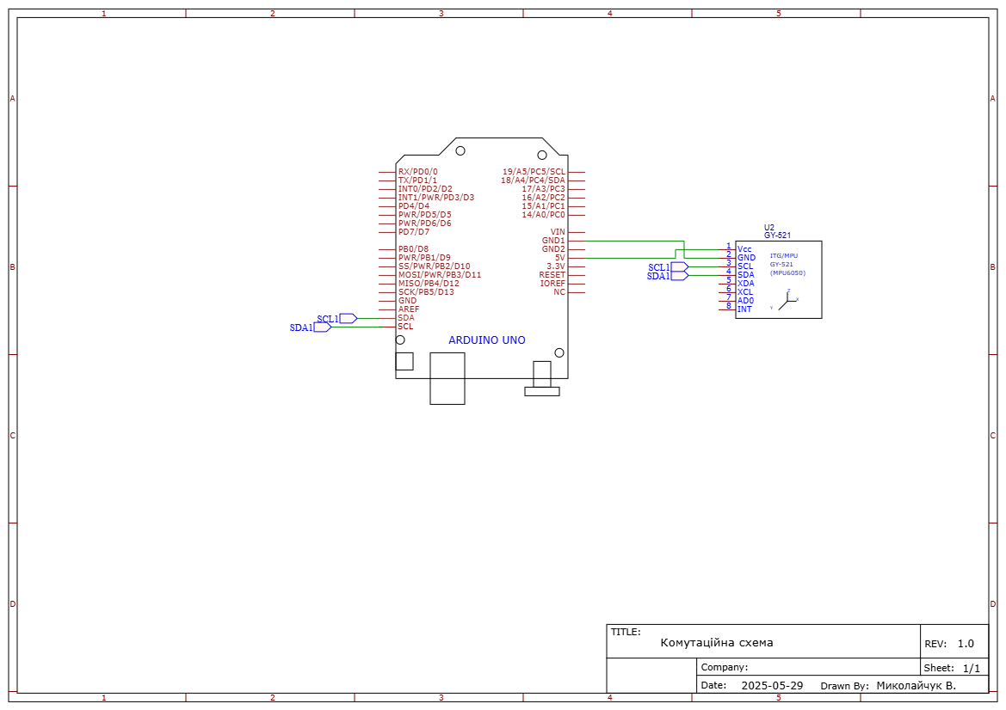2.3 Розроблення комутаційної схеми

Рисунок 2.8 – Комутаційна схема приладу

Комутаційна схема розробленої системи складається з двох основних компонентів: мікроконтролера Arduino Uno та датчика орієнтації MPU6050. Схема була розроблена в програмному середовищі EasyEDA - безкоштовній онлайн платформі для проектування електронних схем та друкованих плат [32]. Вибір даного програмного забезпечення обумовлений його доступністю, зручним інтерфейсом та широкими можливостями для створення як принципових схем, так і розводки друкованих плат.

Основною особливістю запропонованої схеми є її мінімалістичність та простота реалізації. Це дозволяє знизити вартість виготовлення пристрою, підвищити його надійність за рахунок меншої кількості з'єднань та спростити процес налагодження системи. Схема реалізована за принципом "точка-до-точки", що означає пряме з'єднання відповідних виводів компонентів без використання проміжних елементів або шинних з'єднань.

Для реалізації інтерфейсу I2C в Arduino Uno використовуються спеціалізовані виводи A4 для лінії даних SDA та A5 для лінії синхронізації SCL, також мікроконтролер має спеціалізовані виводи SCL , SDA безпосередньо на виводах , в схемі для підключення використовуються саме ці виводи. Ці виводи мають альтернативну функцію для роботи з послідовним інтерфейсом I2C, що робить їх ідеальними для підключення різноманітних датчиків та периферійних пристроїв.

MPU6050 [33]. працює при напрузі живлення від 2.375В до 3.46В та використовує інтерфейс I2C з максимальною швидкістю до 400 кГц.

Модуль MPU6050, який використовується в проекті, зазвичай містить додаткові елементи, зокрема стабілізатор напруги, що дозволяє живити датчик напругою 5В, та підтягуючі резистори для ліній I2C [34]. Це значно спрощує підключення датчика до мікроконтролерних систем та забезпечує стабільну роботу.

Схема підключення реалізує мінімально необхідний набір з'єднань для забезпечення функціонування системи. Живлення датчика здійснюється від стабілізованого виходу 5В плати Arduino через з'єднання VCC виводу MPU6050 з відповідним виводом Arduino. Хоча багато модулів MPU6050 мають вбудований стабілізатор напруги і можуть працювати від 3.3В, використання 5В є більш надійним рішенням [35]. Це пов'язано з тим, що власна робоча напруга мікросхеми MPU6050 становить 5В, і використання цієї напруги зменшує енергоспоживання та підвищує стабільність роботи.

Об'єднання земляних виводів здійснюється шляхом з'єднання GND виводу MPU6050 з GND виводом Arduino Uno. Це забезпечує спільну точку відліку потенціалів для обох пристроїв, що є критично важливим для правильної роботи цифрового інтерфейсу I2C.

Лінія SDA призначена для передачі даних в обох напрямках між мікроконтролером та датчиком. З'єднання здійснюється прямим проводом між SDA виводом MPU6050 та SDA виводом Arduino.

Лінія SCL забезпечує синхронізацію передачі даних та реалізується з'єднанням SCL виводу MPU6050 з SCL виводом Arduino Uno. Тактовий сигнал завжди генерується пристроєм-майстром, в нашому випадку Arduino, а пристрій MPU6050 синхронізується з цим сигналом.

В представленій схемі відсутні зовнішні підтягуючі резистори на лініях I2C. Arduino Uno має вбудовані підтягуючі резистори номіналом 20-50 кОм, які можуть бути активовані програмно [36]. Крім того, більшість модулів MPU6050 мають встановлені підтягуючі резистори номіналом 4.7 кОм або 10 кОм. Довжина з'єднувальних проводів в типовій конфігурації не перевищує 20-30 см, що не створює проблем з цілісністю сигналу при такій конфігурації.

Схема також не містить додаткових фільтруючих конденсаторів по ланцюгу живлення. Це рішення прийнято з міркувань того, що модуль MPU6050 зазвичай містить необхідні фільтруючі елементи, а Arduino Uno має якісну систему стабілізації живлення. Спрощення схеми таким чином зменшує кількість компонентів та знижує вартість виготовлення.

Вибір програмного забезпечення EasyEDA для створення схеми обумовлений його безкоштовністю та доступністю через веб-браузер. Програма містить інтегровану бібліотеку компонентів Arduino та популярних датчиків, підтримує можливість моделювання схем та експорту в різні формати. Додатковою перевагою є можливість замовлення виготовлення друкованих плат безпосередньо з програми [37].

Запропонована схема характеризується високою надійністю завдяки мінімальній кількості з'єднань та використанню перевірених компонентів. Інтерфейс I2C забезпечує стійку передачу даних на відстані до декількох метрів при правильному екрануванні. Протокол I2C має вбудовані механізми контролю помилок та підтвердження отримання даних, що значно підвищує надійність зв'язку.

Електромагнітні завади можуть бути мінімізовані використанням екранованих кабелів та скрученої пари для ліній I2C. Нестабільність живлення вирішується використанням якісного блоку живлення та додаванням фільтруючих конденсаторів при необхідності. Механічні пошкодження з'єднань усуваються використанням надійних роз'ємів або пайки з'єднань замість тимчасових контактів.

Температурний діапазон роботи системи обмежений характеристиками найбільш вразливого компонента. MPU6050 працює в діапазоні від -40°C до +85°C, що є достатнім для більшості практичних застосувань. Arduino Uno має схожі температурні характеристики, що забезпечує сумісність компонентів в широкому діапазоні умов експлуатації.

Базова схема може бути розширена додаванням додаткових датчиків на шину I2C з використанням різних адрес. Шина I2C підтримує до 127 пристроїв на одній лінії, що дозволяє створювати складні сенсорні мережі. Можливе підключення індикаторів стану, таких як LED або дисплеї, для візуалізації роботи системи.

Інтеграція елементів бездротового зв'язку, наприклад WiFi або Bluetooth модулів, дозволить створити систему з можливістю дистанційного моніторингу та керування. Додавання елементів збереження даних, таких як SD-карти або зовнішня EEPROM, забезпечить можливість логування даних та їх подальшого аналізу.

Система може бути доповнена додатковими датчиками для створення більш складних вимірювальних комплексів. Наприклад, додавання датчиків температури, вологості або атмосферного тиску дозволить створити метеостанцію з функцією моніторингу орієнтації в просторі.

Розроблена схема забезпечує надійну основу для реалізації системи з широкими можливостями подальшого розширення функціональності та адаптації під конкретні завдання.

Джерела:

1)Inertialnavigationsystem:[Електроннийресурс]. URL:<https://en.wikipedia.org/wiki/Inertial_navigation_system>

2) Examining over 100 years of flight automation and the history of the autopilot [Електронний ресурс].

URL: [www.aerotim[]e.aero/articles/autopilot-flight-automation-history](http://www.aerotim[]e.aero/articles/autopilot-flight-automation-history)

3) V-2 rocket :[Електронний ресурс].

URL: <https://en.wikipedia.org/wiki/V-2_rocket>

4) Motion sensors [Електронний ресурс].

URL:

[https://developer.android.com/develop/sensors-and-location](https://developer.android.com/develop/sensors-and-location 5)

5) Drone Gyro Stabilization, IMU And Flight Controllers Explained [Електронний Ресурс].

URL: [www.dronezon.com/learn-about-drones-quadcopters/three-and-six-axis-gyro-stabilized-drones](http://www.dronezon.com/learn-about-drones-quadcopters/three-and-six-axis-gyro-stabilized-drones)

6) iBOT [Електронний Ресурс].

URL: <https://robotsguide.com/robots/ibot>

7)Wii Remote [Електронний ресурс]  
URL: <https://en.wikipedia.org/wiki/Wii_Remote>

8) Контролери [Електронний ресурс]

URL : <https://www.valvesoftware.com/>

9) UNO R3 [Електронний ресурс]

URL : <https://docs.arduino.cc/hardware/uno-rev3/>

10) Arduino Nano [Електронний ресурс]  
URL: <https://en.wikipedia.org/wiki/Arduino_Nano>

11) Mega 2560 Rev3 [Електронний ресурс]

URL: <https://docs.arduino.cc/hardware/mega-2560/>

12) MPU-9250 Datasheet

URL : <https://invensense.tdk.com/download-pdf/mpu-9250-datasheet>

13) MPU9250 Inertial Measurement Unit (IMU)

URL : <https://makersportal.com/shop/mpu9250-inertial-measurement-unit-imu>

14) MPU-6050

URL: <https://invensense.tdk.com/products/motion-tracking/6-axis/mpu-6050>

15) LSM9DS1

URL:

[https://www.st.com/en/mems-and-sensors/lsm9ds1.html](https://www.st.com/en/mems-and-sensors/lsm9ds1.html   16)

16) LSM9DS1 vs. MPU-9250 vs. BMX055

URL : <https://github.com/kriswiner/MPU6050/issues/6>

17) Adafruit 9-DOF Absolute Orientation IMU Fusion Breakout - BNO055

URL:

[https://www.adafruit.com/product/2472](https://www.adafruit.com/product/2472 18)

18) Digital humans

URL: <https://www.unrealengine.com/en-US/explainers/digital-humans>

19) Create and animate realistic digital humans for any Unreal Engine project.

URL: <https://www.unrealengine.com/en-US/metahuman>

20) Richer animations start with Rokoko mocap

URL : <https://www.rokoko.com/>

21) NVIDIA Announces Platform for Creating AI Avatars

<URL:https://nvidianews.nvidia.com/news/nvidia-announces-platform-for-creating-ai-avatars>

22) Shrey Verma, Ankush Sharma, Binh Tran, Damminda Alahakoon,

A systematic review of digital twins for electric vehicles,

Journal of Traffic and Transportation Engineering (English Edition),

2024

23) Стаття (потрібно доробити джерело)

URL: https://www.sciencedirect.com/science/article/pii/S2667305325000420

24) 3DEXPERIENCE World 2023 Recap

URL: https://www.goengineer.com/blog/3dexperience-world-2023-recap

25) CAD Software Compared: Creo vs SolidWorks

URL: https://www.scan2cad.com/blog/cad/creo-vs-solidworks

26)Inventor Vs SolidWorks | Which is Better & Why?

URL: https://www.buildercentral.com/inventor-vs-solidworks

27. Mohan, N., Senthil, P., Vinodh, S., & Jayanth, N. (2017). A review on composite materials and process parameters optimisation for the fused deposition modelling process. Virtual and Physical Prototyping, 12(1), 47-59.

28. Alsaid, M. M., Alowaidi, A. K., & Ahmed, A. B. (2021). A review on the fused deposition modeling (FDM) 3D printing: Filament processing, materials, and printing parameters. Open Engineering, 11(1), 639-649.

29. Rajpurohit, S. R., & Dave, H. K. (2017). Selected mechanical properties of PETG 3-D prints. Procedia Manufacturing, 10, 923-932.

30. Hameed Sultan, M. K., & Bhatti, M. S. (2024). Evaluation of mechanical properties of 3D printed PETG and Polyamide (6) polymers. Results in Materials, 21, 100533.

31. InvenSense Inc. (2013). MPU-6000 and MPU-6050 Product Specification Revision 3.4.

[32] EasyEDA - Free Online PCB Design & Circuit Simulator. URL: https://easyeda.com/

[33] MPU-6000 and MPU-6050 Product Specification Revision 3.4. InvenSense Inc., 2013.

[34] Baichtal, J. Arduino for Dummies. John Wiley & Sons, 2013.

[35] Boxall, J. Arduino Workshop: A Hands-On Introduction with 65 Projects. No Starch Press, 2013.

[36] ATmega328P Datasheet. Microchip Technology Inc., 2018.

[37] Monk, S. Programming Arduino: Getting Started with Sketches. McGraw-Hill Education, 2016.